Kontaktnetz FU – lettre d’information n° 125 – juillet 2014

Passau, im Juli 2014

Liebe Kolleginnen und Kollegen,

heute erhalten Sie die lettre d’information n° 125 des „Kontaktnetzes FU“.

Wie üblich ist jede Art der Rückmeldung auf diese lettre d’information willkommen.
Sie dürfen das Kontaktnetz auch gerne an interessierte Kolleginnen und Kollegen weiterempfehlen.
(Aufnahme ins Kontaktnetz unter Angabe Ihrer Schul- und evtl. Privatadresse per E-mail an: k.jopp-lachner@uni-passau.de).

Alle bisher erschienen lettres d’info können Sie auf der Französisch-Website der Uni Passau herunterladen.
Auf der Suche nach Materialien und Tipps dürfen Sie sich auch gerne direkt an mich wenden.

Meilleures salutations

Karlheinz Jopp-Lachner

Inhalt:

- Les citations, les histoires drôles ... et les images du mois (passé)

- Urgent! – (mehr oder weniger) Dringende Anliegen und aktuelle Anfragen
- Le Français à Passau – Französisch an der Uni Passau - Fachdidaktik als « Relais-Station » zwischen Universität und schulischer Praxis
  - Materialien zur Sprachenberatung
  - RLFB, SchiLF
- J’y vais! - formations continues et autres manifestations – Fortbildungen und andere Veranstaltungen
- Infos et liens utiles – Nützliche Informationen und Linktipps
- Médias – Fernsehtipps u.a.
- Livres, revues - Bücher, Zeitschriften
- Logiciels - Software

Pour vos cours de français - Unterrichtsmaterialien und - ideen
  - SPECIAL : LA GRANDE GUERRE
  - Concours
  - Les Petits Citoyens
  - Quelques sites intéressants
  - Weblettres
  - Le point du FLE

H. En vrac - Hinweise von KollegInnen

les citations , …

Le Pen père évoque
une "fournée" pour Bruel,
Le Pen fille invoque
une "faute politique"
(et pas morale).
Le père feint d''ignorer
que Bruel est juif,
la fille
que le père est antisémite.
Beau duo.
Hervé Le Tellier, Papier de verre, Le Monde, 9-6-2014

les histoires drôles …

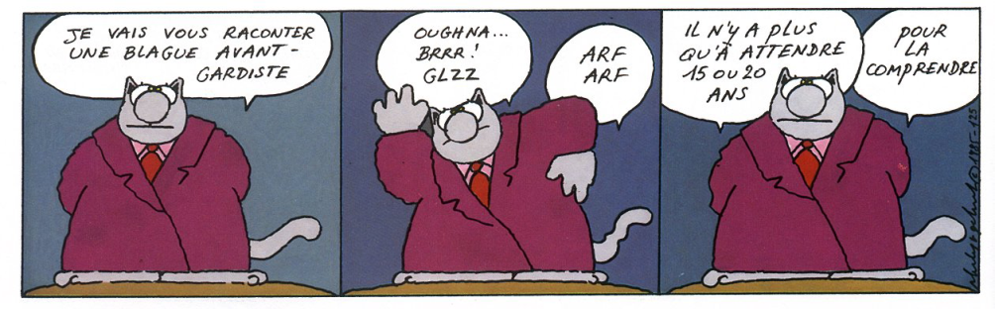

… et les images du mois (passé):

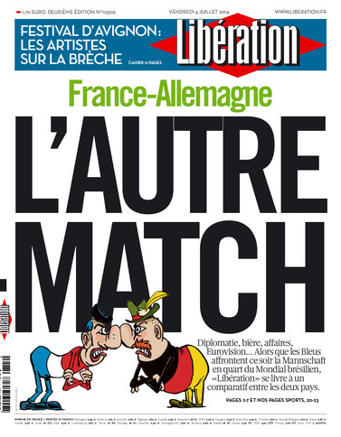
http://journal.liberation.fr/publication/liberation/1591/?xtor=EPR-450255#!/0_0

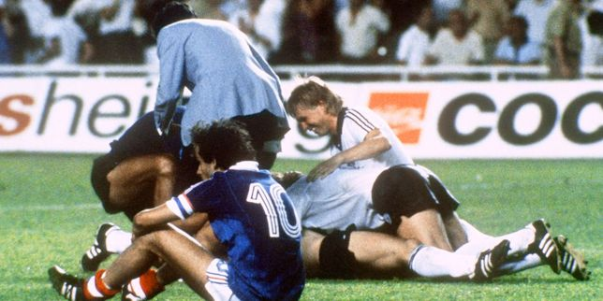

France-Allemagne, les retrouvailles au Mondial
Il y a 32 ans, à Séville, Harald Schumacher commit un véritable attentat sur Patrick Battiston. En 2014, la France va retrouver l'Allemagne en quarts de finale du Mondial au Brésil.
http://abonnes.lemonde.fr/coupe-du-monde/article/2014/07/01/mondial-2014-france-allemagne-les-retrouvailles_4448311_1616627.html

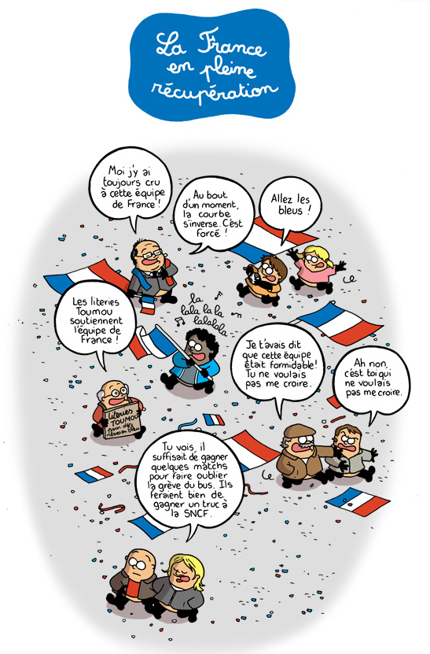

http://vidberg.blog.lemonde.fr/2014/06/22/la-france-en-pleine-recuperation/#xtor=RSS-32280322

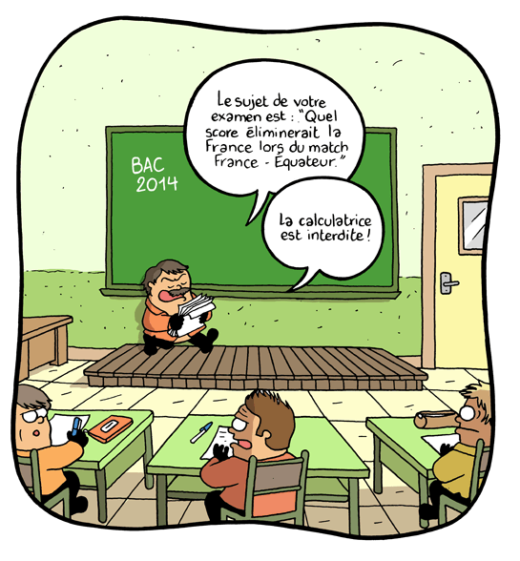
http://vidberg.blog.lemonde.fr/2014/06/21/la-france-est-statistiquement-mais-pas-mathematiquement-qualifiee/#xtor=RSS-32280322

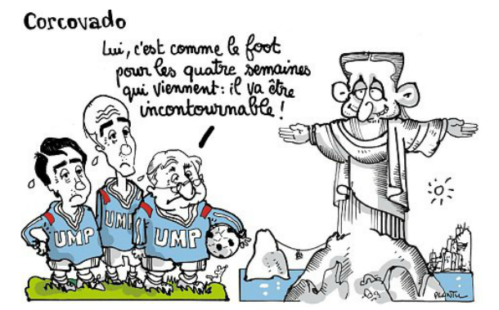
Le Monde, 10-06-2014

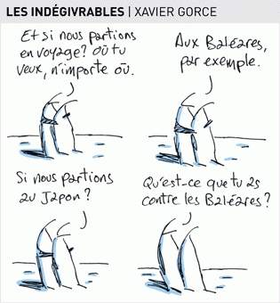
Le Monde, 26-06-2014

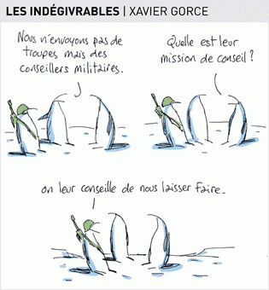

Le Monde, 20-06-2014

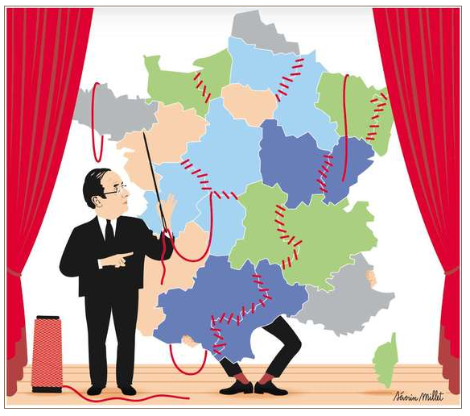
Le Monde, 5-6-2014

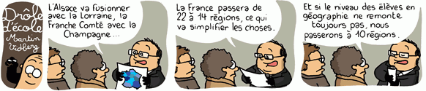
La Toile de l’Education, 4-6-2014

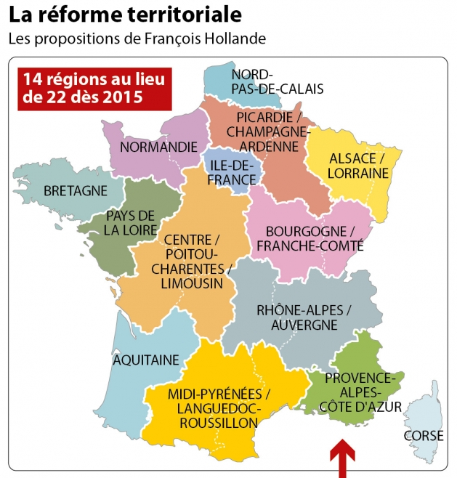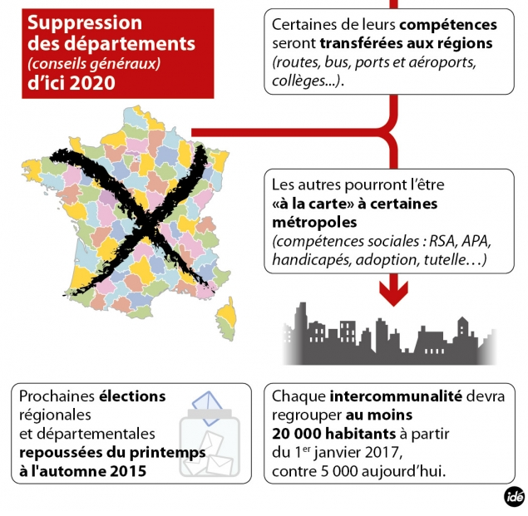
http://www.franceculture.fr/2014-06-03-regions-francois-hollande-abat-sa-carte#xtor=EPR-32280591

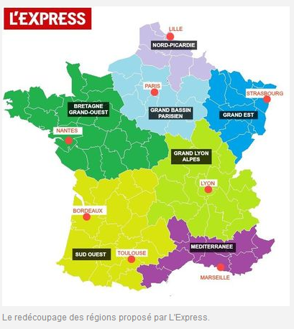
http://www.lexpress.fr/region/reforme-territoriale-francois-hollande-propose-de-passer-de-22-a-14-regions_1548212.html

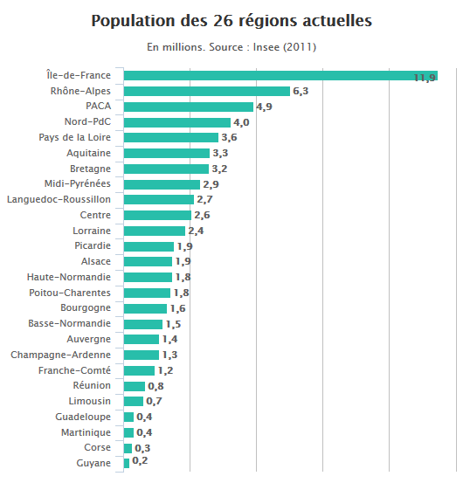

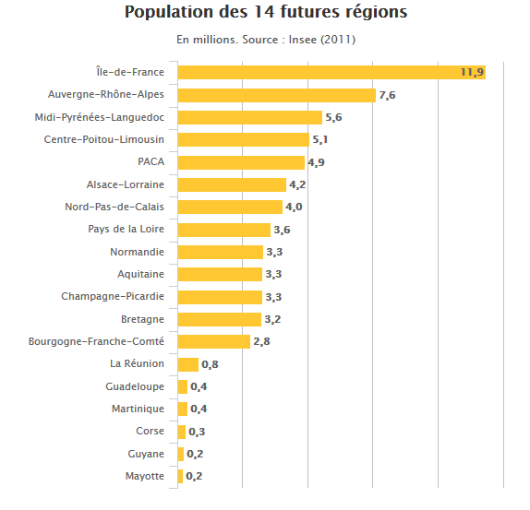
http://abonnes.lemonde.fr/politique/article/2014/06/02/la-france-a-14-regions-de-francois-hollande_4430721_823448.html

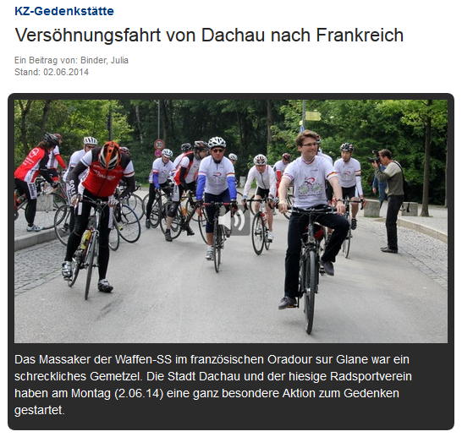
http://www.br.de/radio/bayern1/sendungen/mittags-in-oberbayern/start-versoehnungstour-gedenkstaette-dachau-100.html

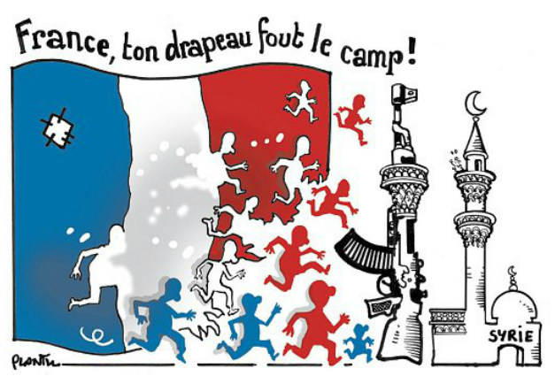

Le Monde, 2-06-2014

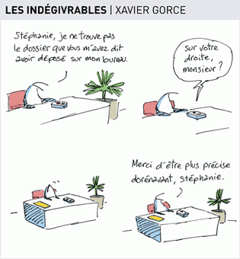
Le Monde, 5-06-2014

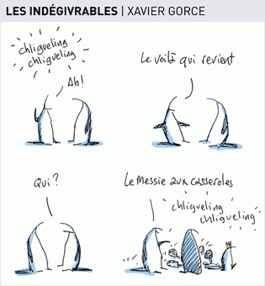
Le Monde, 6-06-2014

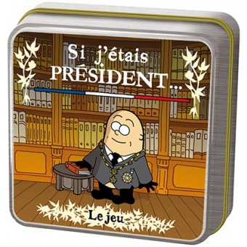
http://www.philibertnet.com/fr/cocktail-games/16789-si-j-etais-president-3760052141089.html

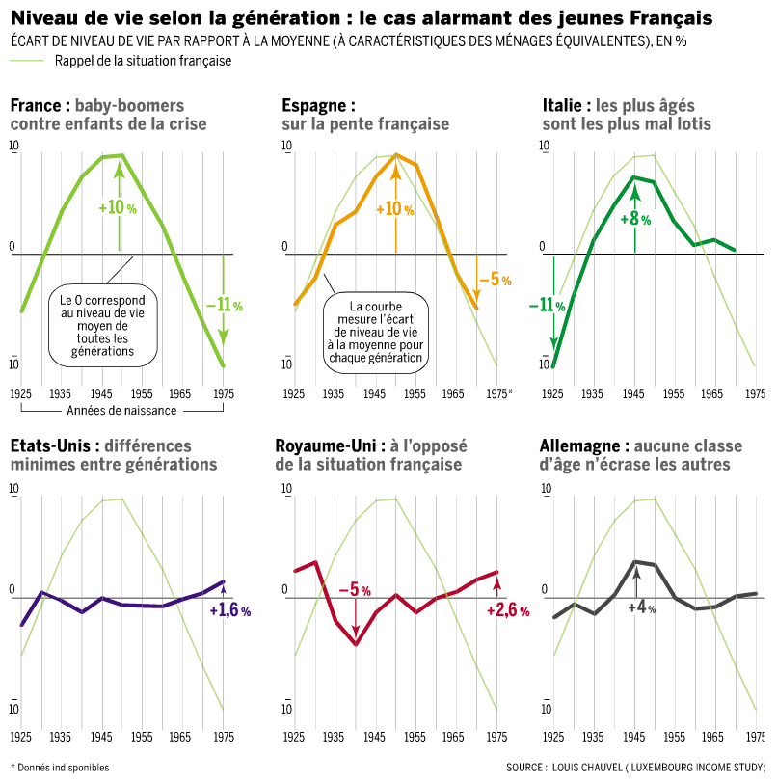
Le Monde, 9-06-2014

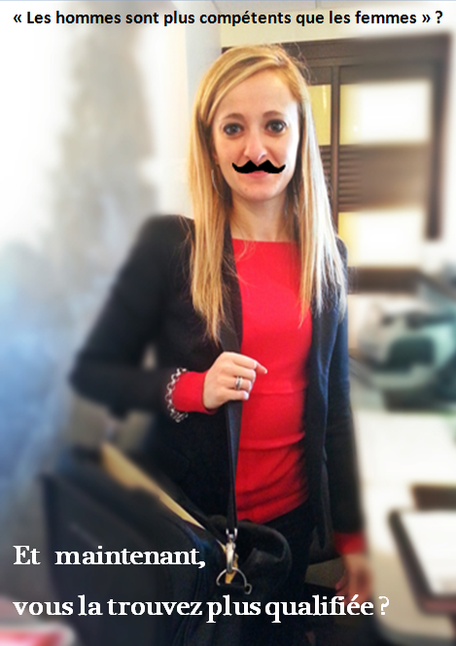
http://prixjeunessepourlegalitehomfem.tumblr.com/post/83704973351/1er-prix-non-aux-stereotypes-sur-les-femmes

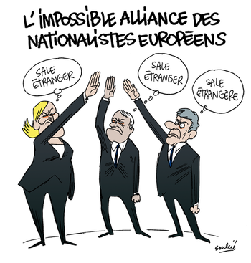
Télérama, 27-06-2014

Urgent! – (mehr oder weniger) Dringende Anliegen und aktuelle Anfragen

Nutzen Sie die Gelegenheit, interessante Informationen und Ihre (möglichst konkreten) Anfragen über das Kontaktnetz weiterzugeben!
Senden Sie einfach eine Nachricht an: k.jopp-lachner@uni-passau.de

> zurück zum Inhalt

- Le Français à Passau – Französisch an der Uni Passau - Fachdidaktik als « Relais-Station » zwischen universität und schulischer Praxis

Materialien zur Sprachenberatung auf CD-Rom
(laufend aktualisiert)
Sie können bei mir (für 2,50 Euro + 2,50 Euro Transportkosten) die folgende CD-Rom bestellen:

„Le français - pourquoi? –
Materialien für eine Informationsveranstaltung
zum (Markt-)Wert des Französischen“
(vgl. auch meinen Vortrag zur Sprachenwahl
„Moderne Fremdsprachen – Brücken in die Zukunft“)

Inhalt:
- Frankreich
- als Reiseland
- als unser wichtigster Nachbar und politischer Partner
- als unser wichtigster Handelspartner (Statistiken)
- als Kulturland
- Französisch
- als Bildungssprache
- als Brückensprache
- als Wissenschaftssprache
- als internationale Verkehrssprache (Francophonie)
- als Zusatzqualifikation in vielen Berufen
- an der Uni Passau
- oder Latein?
- Dt.-frz. Sprachenpolitik – Förderung der Sprache des Nachbarn
- Vorträge, (Power-Point-) Präsentationen
- Grafiken
- Verschiedenes (DELF-DALF, Europäischer Referenzrahmen u.a.)

RLFB, SchiLF
Zu folgenden Themen kann ich Fortbildungsveranstaltungen oder Vorträge anbieten (Stand: Januar 2014)

(1) | Schüleraktivierung durch spielerische Elemente im Französischunterricht
(2) | Schüleraktivierende Unterrichtsformen im Französischunterricht
(3) | Images déclencheuses (1) - Schüleraktivierender Einsatz von Bildmaterial im Französisch-unterricht
(3a) | Images déclencheuses (2) - Schüleraktivierender Einsatz von Videomaterialien im Französisch-unterricht
(4) | Littérature d‘enfance et de jeunesse - Bücherkiste, methodische Anregungen, Unterrichts-materialien
(5) | Réveillez-vous, le virus tue encore! - Anregungen zur Behandlung einer (lebens)wichtigen Themas im Französischunterricht
(6) | Malika Secouss, Titeuf et les autres – Schüleraktivierender Einsatz von bandes dessinées im Französischunterricht
(7) | BD, littérature de jeunesse, histoires drôles, images déclencheuses - trop belles pour la grammaire? - Grammatik integrativ
(8) | En avant la zizique - Vom Chanson zum Musikvideoclip
(9) | Sale(s) temps - nichts zu lachen im Grammatikunterricht ?
(10) | Le français avec les histoires drôles - Witze im Französischunterricht. Textsammlung mit methodischen Vorschlägen
(11) | La communication orale en classe de français - Mündlichkeit und mündliche Prüfungen im Französischunterricht
(12) | BD, Video, Multimedia – Medieneinsatz zur Förderung mündlicher Kompetenzen im FU
(13) | Hors ligne et en ligne – le français en salle multimédia
(14) | Allemagne, sœur blafarde – Das Deutschlandbild im modernen französischen Chanson  (Vortrag mit Hörbeispielen und Musikvideoclips)
(15) | De la Grande Sophie au Grand Corps Malade (en passant par Disiz la peste): la chanson francophone se porte (très) bien – kompetenz- und inhaltsorientierter FU mit aktuellen Chansons und Musikvideoclips
(16) | Moderne Fremdsprachen – Brücken in die Zukunft (Vortrag mit Power-Point Präsentation zur Sprachenwahl am Gymnasium)
(17) | Eierlegende Wollmilchsäue auf C2-Niveau? - Fremdsprachenlehrerbildung und die (mögliche) Rolle der Ausbildung am Sprachenzentrum. Bemerkungen aus der Perspektive des Sprachlehrers und FS-Didaktikers (Vortrag mit Power-Point-Präsentation)
(18) | Les plus courts sont les meilleurs: motivierende Spracharbeit mit Werbespots, dessins animés  und Kurzfilmen (Atelier im Multimediaraum)
(19) | Der Sprachenlerner als „intermédiaire linguistique et culturel“ - Sprachmittlung im Französischunterricht (1) (Vortrag/Atelier)
(19a) | Der Sprachenlerner als „intermédiaire linguistique et culturel“ - Sprachmittlung im Französischunterricht (2): Sprachmittlungsaufgaben erstellen und bewerten (Vortrag/Atelier)
(20) | La pub - créatrice de désirs. Inhalts-, kompetenzorientierte und multimediale Arbeit bei der Auseinandersetzung mit einem „notorisch heißen Bereich“ (Atelier u.a. mit Werbeclips, Zeitungsanzeigen und Chansons)
(21) | Interkulturelles Lernen mit Videos (Vortrag/Atelier)
(22) | Grammatik in Zeiten der Kompetenzorientierung (Power-Point-Präsentation mit zahlreichen illustrierenden Materialien; Kurzfassung: 90-120 min.; Gesamtfassung: 3-4 Std.)
(23) | Femmes indignes – fils de Boches: les tondues et les enfants franco-allemands –  Ein (Rück-)Blick auf ein schwieriges Kapitel deutsch-französischer Geschichte (mit Anregungen und Materialien für den Unterricht)
(24) | Wortschatzerwerb und Wortschatzarbeit im kompetenzorientierten Französischunterricht

Anfragen bitte an : k.jopp-lachner@uni-passau.de

> zurück zum Inhalt

- J’y vais! - formations continues et autres manifestations – Fortbildungen und andere Veranstaltungen

- 15.Juli 2014 : „Grammatikunterricht im Zeiten der Kompetenzorientierung“ - RLFB am Adalbert-Stifter-Gymnasium Passau

- 25.-27.September 2014 : Bundeskongress des GMF, Pädagogischen Hochschule Freiburg
http://gmf.cc/wp/2013/vorankundigung-bundeskongress-gmf-2014/

> zurück zum Inhalt

- Infos et liens utiles – Nützliche Informationen und Linktipps
(vgl. auch „Pour vos cours de français - Unterrichtsmaterialien und – ideen“)

      - Actualité / société
      - Pédagogie – Education
      - Langue(s)
      - Littérature - Culture
- chanson – infos et nouveautés
- cinéma
      - Histoire et géographie
      - France-Allemagne-Europe

- Actualité / société

« La France vue d'ici » veut regarder le pays en face
Photographier la France entière pour documenter ses évolutions, tel est l'objectif de "La France vue d'ici", une enquête photographique collaborative lancée par le festival ImageSingulières et le site d'information Mediapart. Pendant trois ans, une trentaine de photoreporters sillonneront l'Hexagone (et les DOM-TOM), qui traverse d'importants bouleversements depuis la crise de 2008. Le projet s'inspire du recrutement par la FSA américaine (Farm Security Administration) d'une vingtaine de photographes chargés d'immortaliser les conditions de vie et de travail des Américains ruraux après la crise de 1929. En France, à la fin des Trente Glorieuses, douze photographes ont travaillé pour explorer les profondes mutations du pays. Aujourd'hui, "La France vue d'ici" veut rendre compte en priorité des évolutions du travail et des relations sociales, sans pour autant oublier les innovations, les solidarités, l'impact des réseaux sociaux et de la révolution numérique, ainsi que notre rapport au monde. Un site Internet, disponible à partir de septembre, publiera les clichés des photographes professionnels ou amateurs sélectionnés par un jury de sept membres, qui choisira tous les six mois quatre ou cinq projets soumis grâce à un formulaire en ligne de candidature, ouverte à tous. Exceptionnellement, les quatre premiers photographes ont été directement choisis par ImageSingulières. Il s'agit de Yohanne Lamoulère, Jacob Chetrit, Vladimir Vasilev et Pablo Baquedano. Avant la publication des premières images, il est possible de soutenir le projet avec la plate-forme de collecte kisskissbankbank.

> zurück zum Inhalt

- Pédagogie – Education

Einstellung am Gymnasium 2014/15: Die wichtigsten Fragen und Antworten für Bewerber
http://www.km.bayern.de/lehrer/meldung/541.html

Qui êtes-vous, les nouveaux professeurs ?
http://www.cafepedagogique.net/lexpresso/Pages/2014/06/03062014Article635373754582989485.aspx
Appuyé sur une vaste enquête à la fois qualitative et quantitative, le sociologue Pierre Périer observe les observations en profondeur du métier d'enseignant. Face à l'incertitude pédagogique, les nouveaux professeurs se sont forgés un métier individualisé et pragmatique, bien éloigné du modèle de la vocation.

La condition enseignante à Rue des écoles
http://www.cafepedagogique.net/lexpresso/Pages/2014/06/03062014Article635373754570821251.aspx
La France aime-t-elle ses enseignants ? demande L Tourret dans Rue des écoles le 4 juin à 15h sur France Culture. La réponse est négative si l'on en croit le sondage récent du Se Unsa et les chiffres donnés par P Périer. Toujours est-il que Frédérique Rolet, secrétaire générale du Snes et Antoine Tresgots, délégué National du Se-Unsa en discuteront.
Enseignants : comment réenchanter le métier ?
Question. Les 800 000 enseignants sont-ils les mal aimés de la société ? C'est la question que se pose, le 4 juin, « Rue des écoles », l'émission de France Culture, mais aussi l'hebdomadaire L'Express, dans son édition du 26 mai, citant l'enquête menée par le Syndicat des enseignants-Union nationale des syndicats autonomes (SE-UNSA) : 84 % d'entre eux considèrent que l'opinion publique ne comprend pas leur travail, et la moitié se sentent incompris par leur entourage.
Choix rationnel. « Le métier d'enseignant est bien devenu un des métiers jugés négativement par l'entourage même des enseignants », estime, pour sa part, le sociologue Pierre Périer dans une interview au Café Pédagogique, à l'occasion de la publication de son livre Professeurs débutants (PUF, 204 p., 20 euros). « Cette situation fabrique de nouveaux enseignants différents de leurs aînés. Leur entrée dans le métier relève plus d'un choix rationnel que d'une vocation ; ce qui explique que l'autorecrutement s'accroît. Il y a de plus en plus d'enfants d'enseignants chez les enseignants. Ceux-là mêmes qui pensaient ne pas faire ce métier l'épousent. Ils arrivent à penser que, tout bien réfléchi, ce n'est pas si mal que ça. »
Fatigue. « L'exercice du métier d'enseigner est de plus en plus difficile », rappelle le Syndicat général de l'éducation nationale-CFDT. Selon son enquête annuelle sur les conditions de travail, 95 % des enseignants du premier degré ressentent une fatigue au travail, 40 % souffrent d'une réelle fatigue nerveuse, 93 % disent aussi être surchargés de travail et 33 % le sont d'une manière très importante.
Optimisme. « La profession est condamnée à évoluer », rappellent Les Cahiers pédagogiques, qui consacrent un dossier aux nécessaires évolutions du métier : passer de la notation à l'évaluation, du travail individuel au travail en équipe, de la discipline unique à l'interdisciplinarité, de la fermeture dans la classe aux partenariats divers, du niveau de la classe à la participation au pilotage de l'établissement… « Je redoutais une déferlante d'expression de souffrance sur le métier ou de sentiment de désarroi en lançant ce cahier, reconnaît Michèle Amiel l'une des auteurs, mais le dossier propose une conception du métier et du changement dans le métier résolument optimiste, portée par des enseignants qui se retroussent les manches et qui, malgré les obstacles, réenchantent le métier. »

A quoi sert le brevet ?
http://www.cafepedagogique.net/lexpresso/Pages/2014/06/10062014Article635379802994577581.aspx
Quel est ce diplôme où les inégalités sociales sont particulièrement fortes ? Où l'évaluation ménage des logiques radicalement opposées sans que cela soit clairement géré ? Où la moitié des élèves peuvent être déclarés très faibles sans que cela influe sur leur résultat final ? C'est le diplôme national du brevet. Les derniers résultats, publiés par la Depp, sonnent le glas d'un examen qui n'a que trop duré.

Comment passe-t-on le bac ailleurs ?
http://www.cafepedagogique.net/lexpresso/Pages/2014/06/20062014Article635388480965885795.aspx
Alors que se terminent les épreuves écrites du bac, interrogeons nous sur la façon dont on passe l'examen final du secondaire chez nos voisins. Quelle épreuve attend les élèves à la fin de l'enseignement secondaire général en Europe ? Dans tous les pays de l'Union européenne un certificat est délivré aux étudiants qui terminent l'enseignement secondaire supérieur général et qui ont satisfait aux exigences requises.

> zurück zum Inhalt

- langue(s)

Ressources sur la langue française
http://www.culture.gouv.fr/culture/dglf/ressources/

Banque de dépannage linguistique
http://66.46.185.79/bdl/presentation.html

Aide scolaire en grammaire
http://www.aidenet.eu/

Tolérances grammaticales et orthographe recommandée
- http://lamaisondesenseignants.com/index.php?action=afficher&id=1001&rub=31
- http://www.orthographe-recommandee.info/
- http://www.nouvelleorthographe.info/

Quel avenir pour les langues régionales ? Rencontre avec Louis-Jean Calvet
http://www.scienceshumaines.com/quel-avenir-pour-les-langues-regionales-rencontre-avec-louis-jean-calvet_fr_32664.html
Pourra-t-on bientôt déclarer ses revenus en langue corse ? Oui mais à condition que la France se décide enfin à ratifier la Charte européenne des langues régionales.

Schüler können DELF nun auch an FOS/BOS erwerben
http://www.km.bayern.de/lehrer/meldung/2734.html
Französischkenntnisse in den Bereichen Hören, Sprechen, Schreiben und Lesen: Mit dem internationalen Sprachdiplom DELF können nun auch Schüler der FOS/BOS ihre Französischfähigkeiten zertifizieren lassen.

> zurück zum Inhalt

- Littérature et culture

Un site Roland Barthes
http://roland-barthes.org/index.html
Un très beau site consacré à Roland Barthes vient de faire son apparition sur la toile. Cette plate-forme interactive de recherche comprend une revue en ligne biannuelle avec un comité de lecture international, une bibliographie des travaux critiques sur Barthes, une indexation des oeuvres complètes grâce à un moteur de recherche bientôt en ligne, un fonds d'archives sonores et filmiques, une iconographie organisée selon un parcours chronologique, un annuaire et un agenda qui recense les principales activités scientifiques autour de Barthes... La naissance du site anticipe le centenaire de la naissance de l'auteur en 2015 : il constitue un bonheur pour tous ceux qui continuent à se nourrir de ses toujours vivres invitations à interroger « le frisson du sens » en écoutant « le bruissement du langage ».

Ouvrages libres de droit
Les grands classiques de la littérature, un site pour télécharger gratuitement cent ouvrages libres de droit.On peut aussi accéder à la bibliothèque idéale de Jean d'Ormesson.

« Paris 1900, la Ville spectacle »
http://www.cafepedagogique.net/lexpresso/Pages/2014/06/20062014Article635388480825015086.aspx
Le Petit Palais présente une exposition à la gloire de la capitale française, à l'orée du 20ème siècle. Plus de 600 œuvres, peintures, objets d'art, costumes, affiches, photographies, films, meubles, bijoux, sculptures…sont réunies, pour plonger les visiteurs dans le Paris de la Belle Epoque. L'exposition « Paris 1900, la Ville spectacle » invite le public à revivre les heures fastes de la capitale française au moment où elle accueille l'Exposition universelle qui inaugure en fanfare le 20ème siècle. Dans une scénographie inventive intégrant le tout nouveau cinématographe au fil du parcours, le visiteur est convié à un voyage semblable à celui des 51 millions de touristes qui affluèrent à Paris en 1900. Pour le jeune public, des visites guidées en famille, un parcours-jeu et des ateliers pédagogiques sont prévus.

Etre proustien
http://www.franceculture.fr/blog-france-culture-plus-2014-06-16-qu-est-ce-qu-etre-proustien#xtor=EPR-32280591
Etre proustien, c'est quoi ? Alors qu'un « balzacien » est quelqu'un qui connaît Balzac, la notion de « proustien » va au-delà de la littérature et témoigne d'une fascination étonnante pour une oeuvre qui n'épuise jamais ses significations... A écouter sur France Culture Plus

Chanson – Nouveautés et Infos

musique de la semaine
http://www.musique-de-la-semaine.eu/index.html
rfi Musique
http://www.rfimusique.com/
Tour de France Newsletter
http://www.le-tour.net

Deezer
http://www.deezer.com/de/search/
Deezer: Ein Jahr lang 20 Millionen Songs gratis hören.
Spotify sollte sich warm anziehen - nicht nur wegen der eisigen Temperaturen draußen, sondern auch wegen Deezer. Auf der Online-Musik-Plattform hören Sie 20 Millionen Songs ein Jahr lang gratis - so oft, so lange und wann Sie wollen.
Französische Chansons per Mail als MP3 Dateien

Das Chansonarchiv des Musikwissenschaftlichen Instituts der Universität des Saarlandes enthält über 20.000 französische Chansons (gestiftet aus dem Privatarchiv von Gerd Heger), die dort digitalisiert wurden.
Das Landesinstitut für Pädagogik und Medien hat eine Lizenz von der GEMA erworben und kann die Titel Lehrerinnen und Lehrern für den Unterricht legal und kostenlos zur Verfügung stellen. In der Regel haben die Dateien einen Umfang von weniger als 10 MB und dürften problemlos per Mail ankommen.
Die CDs sind in alphabetischer Reihenfolge der InterpretInnen unter folgendem Link zu finden: http://www.uni-saarland.de/fak3/chansonarchiv/
Bei Bedarf bitte eine Mail schicken an wwinkler@lpm.uni-sb.de und InterpretIn und Titel des gewünschten Chansons mitteilen.
Selbstverständlich können auch alle CDs vor Ort und live begutachtet werden – Kontakt und Terminvereinbarung bei Frau Wojtyniak: Tel. 0681-302 2318 oder wojtyniak@mx.uni-saarland.de

La chanson de l'année
http://television.telerama.fr/tele/programmes-tv/la-chanson-de-l-annee,79069238.php#tMxUV5OPUQqgmOcU.99
Les téléspectateurs désignent la chanson de l'année au cours d'une émission enregistrée au Zénith de Paris. Les titres en compétition sont «She's Gone» de Patrick Bruel, «Formidable» de Stromae, «Tombé sous le charme» de Christophe Maé, «Le Passé» de Tal, «La Belle Vie» de Forever Gentlemen, «Voilà ce sera toi» de Jean-Louis Aubert, «Beau Malheur» d'Emmanuel Moire, «Paris-Seychelles» de Julien Doré, «On court» de Yannick Noah, «Ça ira» de Joyce Jonathan, «Dernière Danse» de Indila, «Come back to Me» de HollySiz, «Un jour au mauvais endroit» de Calogero, «Infunde Amorem» des Prêtres, «Le Grand Amour» de Pascal Obispo, «Le Graal» de Kyo, «Blonde» d'Alizée, «Paris by Night» de Bénabar, «Y'a pas qu'à New York» de Bernard Lavilliers, «Besame mucho» de Vincent Niclo, «Elles» de Patrick Fiori, ainsi qu'un titre de Zaz. Avec un hommage à Renaud.

Cinéma

Rendez-Vous ciné – Der Treffpunkt des französischen Kinos
http://www.rendez-vous-cine.de/
Le Bureau du Cinéma de l’Ambassade de France offre tout un tas d’informations très utiles sur ce portail dédié au cinéma français. On apprécie tout particulièrement les rubriques constamment actualisées sur les sorties de films français en Allemagne, les cinémas de votre ville qui les proposent en version originale. Enfin , tous les films qui passent jour après jour à la télévision sur les chaînes accessibles en Allemagne.
Le cinéma (en) français à la carte!

DVD-Neuerscheinungen
http://www.rendez-vous-cine.de/dvd

Französischer Film
http://www.franzoesischerfilm.de/

> zurück zum Inhalt

- Histoire et Géographie

Spécial : 14-18 - la Grande Guerre
Le programme des événements commémoratifs du centenaire

Le Monde : Sélection du Centenaire 14-18 (numéro 1)
- Vu du ciel : Vimy dans le Pas-de-Calais. Vingt-cinq mètres séparaient les tranchées alliées des premières lignes allemandes. Cent ans après les cicatrices de la Grande Guerre sont toujours visibles.
- "Road trip" dans la vallée de la Marne : les pages "Voyages" du New York Times reviennent sur les traces des soldats américains tombés au champ d'honneur en 1917 et 1918 (en anglais).
- De Gaulle, un poilu pas comme les autres : décryptage du récit hagiographique mais non moins captivant de Frédérique Neau-Dufour sur la première guerre mondiale du capitaine du 33e régiment d'infanterie.
- Un mythe s'effondre. Winston Churchill, autre icône de la résistance au nazisme, fut un fervent défenseur de l'utilisation des gaz de combat contre les soldats bolcheviques en 1919.
- Regards croisés. L'historien français Nicolas Offenstadt et son collègue allemand Gerd Krumeich analysent le besoin qu'a la France de commémorer le centenaire de la Grande Guerre.
- Polémique. La nécrologue de l'hebdomadaire britannique The Economist estime que la première guerre mondiale n'était pas une "grande guerre". (en anglais)
- Postiche. Les unes des journaux de 14-18 les plus inédites.
- Reportage à la BnF sur la "grande collecte" des archives de la Grande Guerre.
- Souvenirs. Où raconter, en quelques lignes, la trace qu'a laissé la Première guerre mondiale dans sa famille ?
- Une infographie exhaustive des 978498 soldats de l'empire britannique morts pendant la guerre (en anglais).

Verdun, 100 ans déjà …
http://www.historia.fr/web/bon-plan/verdun-deja-cent-ans-09-01-2014-118873
Le regard de photographes amateurs et professionnels sur l’un des lieux de mémoire les plus émouvants de la Première Guerre mondiale. lire la suite

14-18 : films et romans
http://www.telerama.fr/cinema/14-18-les-10-films-qu-il-faut-avoir-vu,107258.php#xtor=EPR-126-newsletter_tra-20140116
14-18 : les 10 romans qu'il faut avoir lu

Visitez Paris dans la Grande Guerre
http://www.cafepedagogique.net/lexpresso/Pages/2014/01/17012014Article635255386143060154.aspx
L'exposition "Paris 14/18, la guerre au quotidien"
Visites guidées gratuites pour les élèves, dossier pédagogique pour les enseignants, le public scolaire est très attendu à la Galerie des Bibliothèques pour découvrir la vie quotidienne à Paris pendant la Grande Guerre. L'exposition, " Paris: 14-18, la guerre au quotidien", propose une sélection de 200 photographies, réalisées par Charles Lansiaux, confrontées à un choix d'affiches originales de la période, un reportage inédit dans les rues de la capitale! Loin du patriotisme imposé de l'époque, une vision humaniste qui détonne et surprend.

Links zum Thema:
Centenaire de la Première Guerre mondiale
francetvéducation
France blog
Dossier arte
Patrimoine numérique

14-18 : La carte spéciale de l'IGN
http://www.cafepedagogique.net/lexpresso/Pages/2014/01/23012014Article635260543136506502.aspx
Où est enterré Augustin Jospeh Trébuchon, le dernier mort de la Première Guerre mondiale ? Mais aussi comment suivre à la trace Joyce Kilmer, un poète américain dans la Grande Guerre ? Quel circuit pour découvrir la problématique de la reconstruction ? Evidemment quelles étapes suivre pour se rappeler du Chemin des Dames ? L'Institut géographique national, avec la Mission du Centennaire, innove en publiant une carte originale et pratique. Les enseignants y puiseront des idées et des informations pour compléter leur cours de sorties émouvantes et fructueuses.

Des films et des carnets
La mobilisation de 2014 pour le centenaire de la Grande Guerre est pacifique mais efficace. Au Royaume-Uni, les Archives nationales collectent des milliers de récits de soldats qui sont numérisés et mis en ligne. Plus de 4 000 sont disponibles et utilisables en cours d'anglais. Beaucoup concernent la France. Au niveau européen, un site recense les films existants sur le conflit, films d'époque mais aussi films tournés plus tard. Plus de 2700 films, représentant 600 heures, sont disponibles. Parmi eux la trentaine de films du Centre national du cinéma français. Ces films doivent évidemment être regardés avec un oeil critique, notamment sur els scènes de front. Mais on a là une bibliothèque d'une grande richesse pour des travaux d'élèves.
En savoir plus
http://www.cafepedagogique.net/lexpresso/Pages/2014/03/18032014Article635307242504329191.aspx
Lire
http://www.clionautes.org/spip.php?article3091

Cahiers pédagogiques
Les cahiers pédagogiques viennent de sortir un hors série spécial centenaire, il est vendu en téléchargement. Ce hors-série numérique coordonné par Laurent Fillion et Jean-Michel Zakhartchouk montre comment les enseignants s'emparent de l'occasion pour commémorer, réfléchir et apprendre.
Lire
http://librairie.cahiers-pedagogiques.com/511-14-18-quel-centenaire-dans-nos-classes-.html

Expositions
Deux articles sur des expositions consacrées à la grande guerre :
- Une exposition consacrée aux dessins d'un artiste soldat (jusqu'au 29 mars 2014 dans une bibliothèque de Paris, la bibliothèque Germaine Tillion à côté du cimetière de Passy (métro Trocadéro) :
http://tuyaunautes.wordpress.com/2014/03/03/expo-xavier-josso-un-artiste-combattant-dans-la-grande-guerre/
- Une exposition, sur des photos de Paris pendant la guerre (jusqu'au 15 juin 2014, à la galerie des bibliothèques de Paris, rue Mahler à deux rues du musée Carnavalet) :
http://tuyaunautes.wordpress.com/2014/03/03/expo-paris-1418-la-guerre-au-quotidien/

Revivre la Grande Guerre
http://www.cafepedagogique.net/lexpresso/Pages/2014/04/04042014Article635321946878637552.aspx
Visite gratuite pour les enseignants. Pour s'interroger, comprendre et réfléchir sur le premier conflit mondial, la Bibliothèque nationale de France et la Cinémathèque se sont entendues, en partenariat avec la Mission du centenaire, pour offrir au public, une exposition, "Eté 14, les derniers jours de l'ancien régime", et une rétrospective de films de mémoire. Une invitation à revisiter les événements, à comprendre pourquoi et comment on en est arrivé là. Cent ans après, la question de savoir pourquoi la guerre a éclaté au milieu de l'été 1914 continue de se poser. Les enseignants disposent d'approches spécifiques très variées pour appréhender cette période avec leurs élèves fiches pédagogiques, ateliers..Les visites libres sous leur conduite sont gratuites à la BNF.

> zurück zum Inhalt
- France – Allemagne – Europe

Les programmes de mobilité avec l'Allemagne
http://www.cafepedagogique.net/lexpresso/Pages/2014/06/06062014Article635376381019265953.aspx
Elèves ou profs, pour un an, 6 mois ou 3 mois, des programmes de mobilité avec l'Allemagne existent. Ils sont au B.O.

www.ofaj.org : Le site internet OFAJ change d'image
www.ofaj.org
Avec des statistiques en progression constante (31 000 abonnés à la Newsletter et 3 500 visiteurs par jour en moyenne), l'OFAJ a, ces dernières temps, poursuivi enquêtes et sondages pour cerner les besoins et les attentes des internautes, des jeunes et de ses partenaires. Cet été, le site a été repensé, testé auprès des utilisateurs, puis la migration des données a démarré. Aujourd'hui, la page d'accueil du site garde les couleurs flashy du logo, mais l'arborescence a été totalement remodelée. Bien entendu, le site est entièrement bilingue et permet à tout moment à l'internaute de passer d'une langue à l'autre. Les normes d'accessibilité ont été respectées. L'OFAJ pense déjà à demain, se prépare à lancer la première communauté web franco-allemande et prévoit d'utiliser davantage les fonctionnalités du Web 2.0.
Vous recherchez un stage, un job ou un emploi ? Consultez nos annonces en ligne
http://www.ofaj.org/kleinanzeigen?L=147758&K=IJT45260IJL40153II7659531IS1
DFJW-Programme im Hochschulbereich
http://www.dfjw.org/ausschreibungen?L=163484&K=IJT49810IJL44552II12455306IS1
Sie sind Studentin oder Student? Sie möchten ein deutsch-französisches Seminar organisieren, ein Praktikum in Frankreich absolvieren oder benötigen für Ihre Abschlussarbeit einen Rechercheaufenthalt im Nachbarland? Dann entdecken Sie die Programme und Stipendien des DFJW!
Kulturfondue: Deutsch-französische Austauschprogramme http://kulturfondue.wordpress.com/

Le programme Sauzay
Au B.O.
Une note parue au B.O. du 6 septembre rappelle les caractéristiques du programme Sauzay. Destiné aux élèves de 4ème, 3ème, 2de et 1ère, le programme Sauzay permet un séjour de trois mois en Allemagne sur la base de la réciprocité. Les frais de transport et séjour sont à la charge de la famille.

eTwinning - Schulpartnerschaften in Europa – Newsletter
www.etwinning.de/service/newsletter/index.php
Der eTwinning-Newsletter erscheint einmal im Monat und bietet aktuelle Informationen über internetgestützte Schulpartnerschaften in Europa.

Kontaktseite französischer Deutschlehrer
www.adeaf.fr

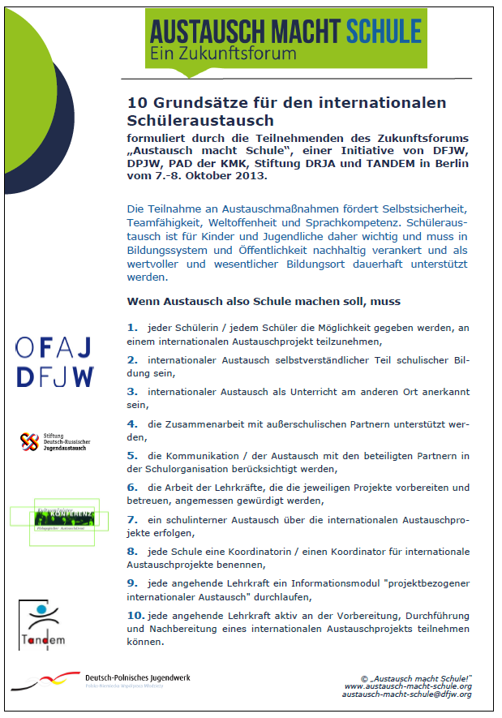

- http://www.austausch-macht-schule.org/
- https://www.rausvonzuhaus.de/

> zurück zum Inhalt

- médias – Fernsehtipps u.a.

Avez-vous découvert le nouveau Télérama.fr ?
Nous sommes heureux de vous accueillir dans ce nouvel univers :
laissez-vous guider et profitez de quelques astuces.
- Tout savoir de la culture ? Un flux d'actualité culturelle alimenté en permanence : articles, sons, vidéos, photos... Tous les formats sont exploités pour vous donner la meilleure information dans les domaines de la télévision, du cinéma, de la musique, des livres, ... Sélectionnez le fil qui vous passionne !
- Vous ne voulez pas manquer les bonnes émissions télé du soir ? Une grille des programmes de télévision complète (plus de 280 chaînes), personnalisable et plus ergonomique que jamais; ainsi que toutes les critiques (cinéma, disques, livres ...) du magazine.
- Donnez votre avis ! Vous commentez les critiques et vous réagissez à tous les articles quel que soit le sujet traité.
Pour profiter, dès aujourd'hui, des services réservés de Télérama.fr : inscrivez -vous !
- Choisissez vos newsletters
- Personnalisez votre grille télé
- Créez des alertes et des favoris sur les sujets qui vous passionnent

> zurück zum Inhalt

Livres, revues

> zurück zum Inhalt

- Logiciels

Download-Charts: Top 100 des Monats
http://www.chip.de/Downloads-Download-Charts-Top-100-des-Monats_32417777.html

Die 100 besten Add-ons für den Firefox
http://www.chip.de/bildergalerie/Die-100-besten-Add-ons-fuer-den-Firefox-Galerie_44231012.html

Die 77 beliebtesten Microsoft-Tools
http://www.chip.de/bildergalerie/Die-77-beliebtesten-Microsoft-Tools-Galerie_38128636.html

Le Journal du Net : téléchargement
http://telechargement.journaldunet.com/

> zurück zum Inhalt

- Pour vos cours de français - Unterrichtsmaterialien und - ideen

Mes coups de cœur

n°1
Les inégalités expliquées aux jeunes
http://www.inegalites.fr/spip.php?page=espacejeune_sommaire

n°2

Les inégalités expliquées aux jeunes
http://www.inegalites.fr/spip.php?page=espacejeune_sommaire
Le site destiné aux jeunes de l'Observatoire des inégalités est rénové. Il propose un ensemble d'éléments utilisable par les jeunes eux-mêmes ou via un encadrement (scolaire ou associatif). Avec une pochette pédagogique et ses 15 fiches thématiques à télécharger ; une vidéothèque et une affichothèque ; une exposition à emprunter gratuitement, des interventions en milieu scolaire et extrascolaire proposées par les membres de l'Observatoire des inégalités
Géographie du foot
http://geoconfluences.ens-lyon.fr/actualites/veille/documents-pour-une-geographie-des-stades-de-football-dans-le-monde
Géoconfluences publie une série de liens et références pour travailler sur la géographie du football. On y trouvera une cartographie des stades du mondial et une réflexion entre cet événement et l'aménagement du territoire.
Lexique : des créations de ouf
Les lauréats et les projets sur le blog de L'école des Lettres :
http://www.ecoledeslettres.fr/blog/education/laureats-du-concours-dis-moi-dix-mots-a-la-folie-edition-2013-2014/
Le blog des lycéens de La Réunion :
http://alafolie.antipodia.re/
Plus de 400 établissements, en France et à l'étranger, ont participé à l'opération Dis-moi dix mots à la folie 2013-2014 : les élèves ont saisi l'invitation à faire vivre le vocabulaire proposé à travers des créations littéraires et artistiques originales. Au collège Rabelais de Poitiers, des 5èmes ont ainsi présenté dans un livre accordéon 10 poèmes richement illustrés, inspirés de l'oeuvre d'un auteur ou d'un mouvement artistique. Dans un collège de Baud, les 4èmes ont rassemblé dans un carnet de bord des expérimentations verbales accompagnées d'une vidéo mettant en musique les 10 mots en 10 sons. A Saint-Junien, les 6èmes ont réalisé une étonnante vidéo autour du mot « ouf » explorant les figures de l'anagramme et du palindrome. Au collège Camille Claudel de Montpellier, les nouveaux arrivants ont créé une pièce, le récit métaphorique de la situation d'un allophone dans un groupe de francophones. Au lycée Charles-Jully de Saint-Avold, les 2ndes ont créé un savoureux « Dictionnaire du parfait lycéen » reliant les mots à leur quotidien. Les 2ndes du lycée de Vincendo de Saint-Joseph à La Réunion ont conçu et réalisé un blog collectif, florilège de poèmes, citations, critiques cinématographiques, récits en images fixes et animées. Ce voyage initiatique et jubilatoire à travers les mots les aura conduits jusqu'à l'Académie française...

Pour combattre les clichés sexistes
http://www.stopocliches72.org/index.html
La Ligue de l'enseignement et le Planning Familial de la Sarthe se sont associés pour promouvoir des actions d'éducation à la citoyenneté et à la diversité. Un site particulièrement riche est né de ce partenariat : « Filles, garçons, stoppons les clichés ». On y trouvera de nombreuses ressources (analyses, documents, activités pédagogiques...) susceptibles d'aider chacun à déconstruire les représentations genrées et à lutter contre les discriminations qui leur sont liées. Des jeux éducatifs en particulier (dessins, puzzles, mots fléchés, contes...), autour d'un personnage de panda unisexe placé dans des situations quotidiennes, permettent de susciter le débat pour interroger et combattre les stéréotypes.

Pièces de théâtre contemporaines pour l'école et le collège
http://www.afef.org/blog/post-consulter-la-liste-des-oeuvres-thurales-recommandu-pour-l-ule-et-le-collu-p1329-c59.html
Dans sa lettre de mai 2014, l'Association Française des Enseignants de Français consacre un dossier au théâtre contemporain pour la jeunesse. On y trouvera en particulier une liste des pièces de théâtre recommandées pour l'école et le collège, classe par classe, avec présentation de l'intrigue et des thèmes principaux.

Scénarios pour baladeurs
http://www.cafepedagogique.net/lexpresso/Pages/2014/06/05062014Article635375523640241106.aspx
Comment développer la compréhension orale individuelle, évaluer l'expression orale en continu, développer l'interaction orale (dialogue), travailler la prononciation/phonologie ? Aurélie Guibert propose de travailler avec des baladeurs numériques.

Eduquer aux réseaux sociaux : Le cas Ask
http://www.cafepedagogique.net/lexpresso/Pages/2014/06/10062014Article635379802942784585.aspx
Ask.fm est un réseau social encore peu connu des adultes et dès lors très investi par les jeunes. Le principe en est simple : on y répond à des questions posées par des interlocuteurs anonymes (sauf s'ils choisissent de s'identifier) et portant souvent sur des sujets intimes (amitié, amour, sexualité…). Le succès rencontré par le réseau chez les ados confronte l'éducateur adulte à ses responsabilités. En la matière, deux attitudes dominent : l'indifférence, qui confine à l'aveuglement face à des pratiques numériques potentiellement dangereuses ; la diabolisation, qui produit d'inefficaces discours moralisateurs, descendants, répressifs. Ces deux attitudes conduisent dans la plupart des établissements à un « Couvrez ce sein que je ne saurais voir » : un filtrage par lequel le système se protège hypocritement. Ne serait-il pas plus pertinent de travailler à la protection des élèves eux-mêmes : de mener en classe une éducation active aux médias qui conduise par la pratique réflexive aux bons usages d'internet ? En voici deux exemples : un travail d'investigation sur Ask mené en lycée professionnel à Rumilly, un travail de création via Ask mené en 1ère L à Brest autour des « Liaisons dangereuses ».

Sprachkompetenz schulen: C-Tests online erstellen
http://lingofox.dw.de/index.php?url=c-test
Erstellen Sie aus jeder beliebigen Textvorlage einen Lückentext nach Ihren Anforderungen. Sie haben verschiedene Möglichkeiten, den Schwierigkeitsgrad dem Lernstand Ihrer Schüler anzupassen: Sie können den Abstand der Lücken im Text selbst festlegen. Über die Auswahl "Wortlänge erkennbar" bestimmen Sie, ob die Anzahl der fehlenden Buchstaben erkennbar ist.

Langues : Évaluer l'expression orale avec une tablette
http://ww2.ac-poitiers.fr/espagnol/spip.php?article310
L'élève se glissera dans la peau d'une célébrité. Il est interviewé par un journaliste lors d'une émission de radio. Il devra écouter les cinq questions du journaliste puis y répondre en s'enregistrant sur sa tablette.

La planète football. Entretien avec Pascal Boniface
http://www.scienceshumaines.com/la-planete-football-entretien-avec-pascal-boniface_fr_14616.html
À première vue, la Coupe du monde de football est un grand événement sportif. À seconde vue, derrière chaque match, c'est aussi une partie économique, culturelle et politique qui se joue, explique Pascal Boniface. Le football est un concentré de la mondialisation et de ses contradictions.

Théâtre en liberté au collège
http://www.cafepedagogique.net/lexpresso/Pages/2014/06/13062014Article635382406872798863.aspx
Au collège George Sand de Magnanville, Clelia Alberi-Laborderie, professeure d'anglais, et Hélène Patry, professeure de français, invitent leurs élèves à écrire et représenter des pièces de théâtre. Ceci permet aux élèves de mener une activité artistique à l'intérieur et à l'extérieur du collège, et de rencontrer des professionnels du monde du spectacle. A travers cette activité créative, les élèves développent leur connaissance d'un genre littéraire ainsi que leur capacité à s'exprimer avec plus d'aisance et d'assurance. Dans cette relation renouvelée au travail scolaire se construisent aussi des qualités essentielles : esprit d'équipe, motivation, confiance en soi.

SPECIAL
14-18: La Grande Guerre

Revivre la Grande Guerre
http://www.cafepedagogique.net/lexpresso/Pages/2014/04/04042014Article635321946878637552.aspx
Visite gratuite pour les enseignants. Pour s'interroger, comprendre et réfléchir sur le premier conflit mondial, la Bibliothèque nationale de France et la Cinémathèque se sont entendues, en partenariat avec la Mission du centenaire, pour offrir au public, une exposition, "Eté 14, les derniers jours de l'ancien régime", et une rétrospective de films de mémoire. Une invitation à revisiter les événements, à comprendre pourquoi et comment on en est arrivé là. Cent ans après, la question de savoir pourquoi la guerre a éclaté au milieu de l'été 1914 continue de se poser. Les enseignants disposent d'approches spécifiques très variées pour appréhender cette période avec leurs élèves fiches pédagogiques, ateliers..Les visites libres sous leur conduite sont gratuites à la BNF.

Spécial centenaire de la grande guerre
(Café Pédagogique)

La première guerre mondiale expliquée aux enfants
Voir [inscription requise]
http://1jour1actu.com/dossierclesactu/la-premiere-guerre-mondiale/
Ce dossier des clefs de l'actualité est composé d'un grand documentaire interactif sur la Première guerre mondiale.
Sur les chemins de la Grande Guerre
http://expositionvirtuelle.memoire1418.org/
http://lycee.clionautes.org/spip.php?article352
Cette exposition virtuelle est réalisée dans le cadre du projet transfrontalier Interreg IVA « Mémoire de la Grande Guerre ». Elle fait suite au cycle d'expositions « La Grande Guerre par quatre chemins ». Le Musée In Flanders Fields, le Musée départemental de Flandre, l'Historial de la Grande Guerre, la Caverne du Dragon-Musée du Chemin des Dames, les Départements du Pas-de-Calais et du Nord se sont associés pour sa création. Ils vous invitent aujourd'hui à la découvrir !
On trouvera aussi, sur le site Clio-lycée des pistes pédagogiques d'exploitation.
Le trop discret Sébastien nous propose sur Clio-lycée une étude adaptable pour le collège...
La Première guerre mondiale en chanson
« De plus en plus, les enseignants d'histoire-géographie tentent de sortir des sentiers battus de la pédagogie afin d'intéresser leurs élèves aux disciplines, et un des plus sûrs moyens d'y parvenir est de choisir des documents originaux, inédits, de surcroit peu utilisés dans le cadre de l'école et qui parfois ont à première vue, peu à voir avec la matière. Mais quitte à utiliser une chanson pour évoquer l'histoire de la Première guerre mondiale autant convoquer une chanson originale, peu connue et quelque peu polémique, le sens critique étant aussi une capacité intellectuelle à développer en cours d'histoire-géographie. Ma p'tite Mimi ou quand la dérision rencontre la propagande... »
L'activité de S. Coupez
http://lycee.clionautes.org/spip.php?article493
Le dessous des cartes
http://www.arte.tv/guide/fr/049881-012/le-dessous-des-cartes
Deux numéros du Dessous des cartes consacrées à 1914 sont disponibles sur Arte+7 :
- 1914- Economie, énergie, commerce mondial, colonies : les causes structurelles du premier conflit mondial. (Diffusé sur Arte le samedi 11 janvier 2014 à 18:22 - Durée : 12 min).
- 1914 - Nationalisme, guerre des Balkans, empire ottoman, alliances : facteurs conjoncturels de la déflagration. (Diffusé sur Arte le samedi 11 janvier 2014 à 18:35 - Durée : 12 min).
Voir
L'Education nationale s'engage
http://www.education.gouv.fr/pid25535/bulletin_officiel.html?cid_bo=72237
L'Education nationale veut participer au centenaire de la première guerre mondiale. Pour cela elle propose une organisation toute militaire. "Les comités académiques du Centenaire proposeront les projets les plus marquants à la labellisation de la Mission du centenaire de la Première Guerre mondiale. Les projets ainsi reconnus pourront être publiés dans l'espace pédagogique du portail national" etc.
Le CIDEM lance son concours sur le 11 novembre dans tous les collèges et lycées !
Le CIDEM, en partenariat avec le Ministère de l'Education nationale, la Division Mémoire, Patrimoine et Archives du Ministère de la Défense et l'Historial de la Grande Guerre de Péronne, lance un concours sur les monuments aux morts. Ce concours sera ouvert aux collèges et pour la première fois aux lycées.
Ce concours vise à permettre aux jeunes générations de redécouvrir ces lieux de mémoire, témoins de l'histoire et gardiens de la mémoire de la Grande Guerre au coeur des villes et des villages de notre pays, qu'ils auront à observer, analyser et à « faire parler ».
À travers cette étude, c'est l'histoire de leur village, de leur quartier, au lendemain de la Guerre de 1914-1918 qu'ils vont faire ressurgir, en recueillant des documents, des photos, des témoignages et en collectant de précieuses informations.
Ces recherches qui constituent un axe motivant pour l'étude de l'Histoire et l'appropriation du patrimoine local devraient faciliter un réinvestissement par les jeunes générations de ces lieux de mémoire, coeurs des commémorations, et leur permettre de donner un nouvel élan aux futures cérémonies commémoratives autour du centenaire de la Grande guerre.
Le règlement
http://itinerairesdecitoyennete.org/journees/11_nov/documents/Reglement-concours-11-nov-2013-2014.pdf
Les jeunes Anglais en délégation en France
Chaque établissement secondaire anglais devra envoyer deux élèves et un enseignant en France ou en Belgique pour visiter les champs de bataille. Le gouvernement britannique vient de débloquer un crédit de 5 millions de livres pour associer les élèves aux commémorations officielles du centenaire de la première guerre mondiale.
En savoir plus
http://www.bbc.co.uk/news/uk-22837849
La Première Guerre mondiale et les Jalons de l'INA
Le parcours
http://centenaire.org/fr/espace-pedagogique/ressources-pedagogiques/deuxieme-degre/ina-les-jalons-de-la-premiere-guerre
La présentation
http://histoire-geographie.ac-dijon.fr/spip.php?article764
Les Jalons pour l'Histoire du Temps Présent de l'INA proposent un parcours pédagogique sur la première guerre mondiale pour le site de la Mission du centenaire de la Première Guerre Mondiale. La sélection des films portant sur la Première Guerre mondiale a été faite majoritairement au sein des fonds Pathé et Gaumont. Elle s'est donnée comme objectif d'illustrer plusieurs dimensions du conflit, conformément à l'approche développée dans le cadre des programmes de troisième et de première.
Sur le site académique de Dijon une présentation.
Comment enseigne-t-on la Première guerre mondiale aux jeunes Français ?
http://www.cafepedagogique.net/lexpresso/Pages/2013/11/12112013Article635198363318471720.aspx
Bourrage de crâne ou pas ? Oubli de la chronologie ou pas ? Grands hommes ignorés ou magnifiés ? Roman national ou histoire scientifique ? Comment les enseignants français abordent la première guerre mondiale en classe ? Qu'en retiennent les élèves ? Que disent les programmes ?
Etudier les poilus en classe
http://www.cafepedagogique.net/lexpresso/Pages/2013/11/04112013Article635191344697114465.aspx
C'est un véritable guide pratique pour jeunes historiens que publie le cabinet d'ingénierie mémorielle et culturelle En Envor. La brochure explique comment travailler sur les poilus de sa commune des archives à Internet en passant par l'enquête de terrain. Pour le centenaire, voici un guide pratique qui invite à multiplier les projets.
En savoir plus
L'Illustration
http://www.linternaute.com/actualite/histoire/les-grandes-unes-de-la-premiere-guerre-mondiale/dessin.shtml
Une série de Unes de l'illustration qui pourrait être largement exploitées pour préparer des séquences, avec des vignettes facilement reproductibles.
La Grande Collecte
www.education.gouv.fr/cid74358/la-grande-collecte.html
Une collecte de souvenirs familiaux relatifs à la première guerre mondiale est organisée dans toute la France du 9 au 16 novembre 2013. Le ministère de l'éducation nationale s'associe au service interministériel des archives de France, à la Bibliothèque nationale de France et à la mission du centenaire de la première guerre mondiale pour contribuer à cette opération d'envergure européenne, qui vise à numériser ces archives personnelles et à alimenter un fonds spécifique sur la guerre de 14-18 au sein de la bibliothèque en ligne «Europeana».
Du samedi 9 au samedi 16 novembre, les élèves peuvent apporter dans leur école, collège ou lycée des documents ou objets privés sur la Grande Guerre, avec l'accord de leur famille. L'organisation du dépôt au point de collecte le plus proche (généralement le service éducatif des archives départementales s'il participe à l'opération), ou encore au CDDP ou CRDP, est assurée par l'équipe éducative. Une fois numérisés, les documents sont rendus à leurs propriétaires.
Cette vaste collecte constitue l'occasion de mener des activités en lien avec les services éducatifs des archives départementales, de construire des séquences pédagogiques sur cette période dont l'année prochaine marquera le centenaire, etc.
Mémoires héritées : 14-18 : Un concours avec le Cidem et le CNDP
http://centenaire.org/fr/services-et-projets-educatifs/appel-projet-pour-le-second-degre-memoires-heritees-histoire-partagee
La mission du centenaire de la guerre mondiale avec le Cidem et le Cndp lancent un concours destiné aux collégiens de 4ème et 3ème et aux lycéens de 2de et 1ère.
Un jeu sur la guerre de 14-18
http://www.cafepedagogique.net/lexpresso/Pages/2013/09/19092013Article635151733216142212.aspx
Ubisoft développe un nouveau jeu : " Soldats Inconnus: Mémoires de la Grande Guerre". Ce nouveau jeu vidéo offrira aux joueurs l'opportunité de vivre une aventure en suivant l'histoire de cinq personnages et leurs destins croisés pendant la Première Guerre Mondiale. L'AFJV, qui annonce ce jeu, prévoit la publication au premier trimestre 2014. Reste à voir quel sera l'intéret pédagogique de ce jeu.
La couleur des larmes
http://www.memorial.fr/10event/expo1418/fr/visite.html
En 1998, pour le 80e anniversaire de l'Armistice du 11 novembre 1918, l'exposition « La couleur des larmes. Les peintres devant la Première Guerre mondiale » regroupait 110 peintures provenant des plus grands musées d'histoire européens. Elle était placée sous le Haut patronage de l'UNESCO et permettait aux internautes de disposer du regard de 54 artistes peintres de camps adverses sur le conflit. Grâce à Philippe Dagen, historien de l'art et commissaire de l'exposition, artiste et oeuvre étaient replacés dans leur contexte.
En 1998 comme en 2013, la qualité et l'originalité de cette exposition méritent le détour. Il s'agit d'une exposition entièrement et uniquement virtuelle mise sur pied par différents musées européens ayant mis en commun leurs fonds d'archives. L'exposition ne devait durer qu'une année, mais sa qualité a fait qu'elle est aujourd'hui encore présente sur la toile. Elle est également devenue aujourd'hui un témoignage du web 1.0.
Le site
Plateforme 14
http://centenaire.org/fr/plateforme-14-accueil
Plateforme 14, sur le site de la mission centenaire, est construit autour du film de Laurent Véray, La cicatrice. « Une famille dans la Grande guerre, consacrée à la correspondance en 1914-1918 des Résal, une famille d'ingénieurs et polytechniciens ». Ce film sera diffusé sur France 3 au printemps 2014. « Cette correspondance exceptionnelle par son ampleur et sa richesse documentaire a été tout d'abord transcrite par Paul Résal qui a mesuré son intérêt et souhaité sa préservation, travail qui a été poursuivi par son fils Jacques Résal. Une partie de cette correspondance est en cours d'édition. » . Des pistes pédagogiques sont proposées et les enseignants sont invités à s'emparer du corpus et proposer les travaux menés avec leurs élèves.
Le centenaire dans l'académie de Grenoble
http://www.ac-grenoble.fr/disciplines/centenaire/
Un site académique dédié au Centenaire de la Première Guerre mondiale dans l'académie de Grenoble est accessible depuis vendredi 8 novembre à partir du site disciplinaire d'histoire géographie (logo sur le côté droit).
Ce site recense des informations relatives aux manifestations, expositions qui auront lieu dans l'académie (agenda), fait le lien avec les musées et archives des départements, afin d'avoir une approche locale, territoriale. Il recense aussi différents sites Internet qui nous semblent intéressants pour aborder la Première Guerre mondiale.
Des séquences pédagogiques ainsi que les premiers dossiers labellisés sont aussi accessibles.
Ce site se veut interdegré, interdisciplinaire. Il s'enrichira au fur et à mesure du cycle commémoratif.
La Première Guerre mondiale expliquée à travers ses archives
Le cours
https://www.france-universite-numerique-mooc.fr/courses/Paris10/10001/Trimestre_1_2014/about
Qu'est-ce qu'un Moocs ?
http://eduscol.education.fr/numerique/actualites/veille-education-numerique/octobre-2013/developpement-moocs-monde-francophone
Ce cours d'histoire de l'université Paris ouest- Nanterre est un Moocs.

Le portail officiel du Centenaire de la Grande Guerre
http://centenaire.org/fr
Mission Centenaire 14-18 est le portail officiel français du Centenaire de la Grande Guerre. Il est actuellement mis en ligne dans une première version. Sa version finale sera proposée en 2014 pour accompagner les commémorations du centenaire de la Première Guerre mondiale. La Mission du centenaire de la Première Guerre mondiale est un groupement d'intérêt public créé en 2012 par le Gouvernement français. Elle est constituée de seize membres fondateurs et travaille sous l'autorité du ministre délégué chargé des Anciens combattants, Monsieur Kader Arif. Garantie de sérieux, Antoine Prost est le Président du Conseil scientifique de la Mission du Centenaire.
Sur le plan pédagogique, le site propose un espace pédagogique comprenant plusieurs séquences en lien avec les programmes d'histoire du primaire et du secondaire. En introduction, je vous encourage à lire l'article consacré La place de la Première Guerre mondiale dans les programmes scolaires. Une partie est notamment consacrée aux critiques du contenu des nouveaux programmes du secondaire concernant la Première Guerre mondiale. Il y est notamment abordé la polémique lancée par Le Figaro sur la disparition des maréchaux, qui, pour la Mission du Centenaire
« relève de la nostalgie d'une l'histoire militaire vue « d'en haut », faisant la part belle aux grands chefs, considérés comme des héros de l'histoire de France et oubliant les combattants et les civils. Elle tient d'autant moins qu'elle est fondée sur un amalgame entre programmes et manuels et que, depuis les années 1920, les programmes eux-mêmes n'ont jamais cité les noms des maréchaux. Elle s'inscrit dans un critique plus globale, récurrente dans le Figaro Magazine depuis la rentrée scolaire 2010, portant sur la disparition des héros de notre histoire nationale au profit de l'étude de civilisations lointaines (cf. la soit disant évacuation de Louis XIV et Napoléon des manuels et des programmes). »
La Mission centenaire aborde également la critique qui s'en prend à une approche du conflit considérée comme étant « compassionnelle ». A ce propos, le site indique que
« La meilleure façon d'amener les lycéens du cycle terminal à comprendre ce qu'est l'histoire est de leur montrer qu'elle n'est pas écrite une fois pour toute et qu'elle fait l'objet de débats. ».
Deux séquences d'enseignement ont retenu plus particulièrement notre attention. Il s'agit de deux séquences autour de l'archéologie de la Grande Guerre. Cette discipline est aujourd'hui en pleine expansion. Au niveau didactique, la volonté est d'offrir aux élèves une entrée dans l'étude du premier conflit mondial par le biais d'une approche à la fois concrète et pluridisciplinaire. Pour les auteurs de la séquence, l'archéologie de la Grande Guerre permet d'approcher et de découvrir la guerre par le biais de différents éléments :
• La fouille de la tombe d'Alain-Fournier peut être un préalable à l'étude de l'oeuvre de l'écrivain mort à la guerre.
• L'étude du Feu d'Henri Barbusse ou de toute autre oeuvre littéraire peut s'appuyer sur les découvertes d'objets de fouilles ou de tranchées.
• Les sciences du repérage (vues Lidar), les techniques de fouilles, l'étude anthropologique des corps découverts, peuvent être autant d'éléments utilisés dans les disciplines scientifiques.
Pour ces séquences, l'enseignant dispose de supports variés dont des vidéos. Ces vidéos peuvent être utilisées en classe entière mais aussi en salle informatique lors de séances de groupes. Les séquences interrogent et impliquent également les élèves autour des documents médiatisés.
Ces deux séquences pédagogiques proposent des activités pédagogiques de différents niveaux taxonomiques jusqu'à la synthèse/créativité tant pour les élèves du primaire que du lycée. Ce faisant, ces séquences offrent un travail centré sur une véritable approche par compétence. Rare et précieux.
Le site
La première guerre mondiale sur Facebook
En savoir plus
http://www.journaldugeek.com/2013/04/11/la-premiere-guerre-mondiale-sur-facebook/
La page de Léon Vivien
https://www.facebook.com/leon1914
Le musée de la Grande Guerre en association avec l'agence DDB a imaginé un nouveau concept pour intéresser les gens à la Première Guerre mondiale. Une page Facebook d'un poilu a en effet été créée pour nous raconter le quotidien de soldat.
Bibliographie collaborative de la Grande Guerre
https://www.zotero.org/groups/first_world_war_studies_bibliography/items
L'idée démarre lors d'un colloque organisé par l'International Society for First World War Studies à Innsbruck en septembre 2011. Elle consiste transformer la bibliographie statique de cette société en bibliothèque interactive. Désormais, le blog de la société affiche en temps réel le contenu de la bibliothèque, sans qu'une mise à jour manuelle ne soit nécessaire. Chaque modification apportée par l'équipe de rédaction est automatiquement transmis non seulement aux autres membres du groupe Zotero, mais aussi au site web de la société, sur un un compte Twitter dédié à cet usage et sur une page Facebook. Cet exemple est transposable à d'autres thématiques en histoire ou dans d'autres disciplines.
Le centenaire vu d'Allemagne
www.100-jahre-erster-weltkrieg.eu
Du côté allemand, le principal site officiel est celui du Service pour l'entretien des sépultures militaires allemandes. Il rassemble les informations concernant les commémorations prévues en Allemagne. Il est précieux pour comprendre les différences mémorielles entre la France et l'Allemagne au sujet de la Grande Guerre. Il s'attache particulièrement à mettre en valeur l'aspect européen..
Voir
Ressources numérisées sur la Grande Guerre
http://biblioweb.hypotheses.org/8710
• Biblioweb consacre un article et propose une liste de ressources pouvant intéresser l'enseignant d'histoire : La Grande Guerre numérisée.
• L'encyclopédie collaborative en ligne du Pas-de-Calais, Wikipasdecalais, mène deux projets autour de la Grande Guerre. Ceux-ci mobilisent de manière complémentaire les sources d'archives publiques et privées : l'établissement de notices biographiques pour les quelques 35.000 victimes militaires du Pas-de-Calais, dont plus de 12.000 sont déjà en ligne ; et le projet intitulé « Un nom, un visage, une histoire », qui prévoit la collecte de fonds privés pour enrichir ces notices, mais aussi la publication de documents originaux accompagnée de leur transcription.
Le site
http://www.wikipasdecalais.fr/index.php/Accueil
- Le blog « Sources de la Grande Guerre ».
Le site
http://sourcesdelagrandeguerre.fr/WordPress3/
- Une sélection de liens sur les Affiches de la Grande Guerre.
Le site
http://sourcesdelagrandeguerre.fr/WordPress3/?p=2191
- La Mission centenaire consacre un article à la vie sur le front au travers des cartes postales.
Le site
http://centenaire.org/fr/tresors-darchives/carte-postale/la-vie-au-front-travers-les-cartes-postales
Carnets 14/18
Carnets 14/18 est le nom d'une application pour mobile qui permet la visite de 5 grands sites de bataille de Première Guerre Mondiale en Picardie et dans le Nord-Pas-de-Calais. Cette initiative s'inscrit dans le projet européen Mémoire de la Grande Guerre. D'un coût total d'environ 10 millions d'euros, elle est financée à près de 50% par l'Union européenne.
En savoir plus
http://www.zevisit.com/application/guerre1418/carnets1418.html
Photographies de la RMN
L'agence photographique de la Réunion des Musées Nationaux vient de publier une lettre d'information Hors-Série. Elle est consacrée à la 1ère guerre mondiale. Vous y trouverez de nombreuses photos sur les thèmes suivants :
- sciences et techniques au service de la guerre
- la violence des ruines
- une guerre de tranchées
- civils et militaires dans la tourmente de guerre
Pour y accéder
http://www.photo.rmn.fr/cf/htm/StaticPage2.aspx?Page=hors_serie_1GM
Chants patriotiques 14-18
Sur le site de la BNF vous trouverez les textes de ces chansons du début de siècle pour préparer les commémorations de la grande guerre : Gloire à notre 75è, la chanson de la revanche ou encore les héros de Craonne etc...
Le site
http://bit.ly/12w9QZF
Un témoignage sur un fusillé pour l'exemple
Le blog
http://les-blessures-de-l-ame.over-blog.com/m/article-119796314.html
L'Esprit Public, France Culture
4 émissions thématiques de "L'Esprit Public" sur la Grande Guerre.
- Les débuts de la Grande Guerre, avec Michel Laval
http://www.franceculture.fr/emission-l-esprit-public-thematique-les-debuts-de-la-grande-guerre-avec-michel-laval-2013-08-04
- La relation d'autorité dans l'armée française de la Grande Guerre, avec Emmanuel Saint-Fuscien
http://www.franceculture.fr/emission-l-esprit-public-thematique-la-relation-d-autorite-dans-l-armee-francaise-de-la-grande-guerr
- Le "tourisme mémoriel" autour de la guerre de 14, avec Stéphane Audouin-Rouzeau
http://www.franceculture.fr/emission-l-esprit-public-thematique-le-tourisme-memoriel-autour-de-la-guerre-de-14-avec-stephane-aud
- Violences de la Grande Guerre, avec Jean-Yves Le Naour
http://www.franceculture.fr/emission-l-esprit-public-thematique-violences-de-la-grande-guerre-avec-jean-yves-le-naour-2013-08-25
Carto 1418
http://www.carto1418.fr/presentation.php
A partir des Journaux des Marches et Opérations (JMO) ce site indique sur une carte, jour après jour, la position de l'ensemble des divisions d'infanterie, d'active, de réserve et territoriale. Il est loin d'être terminé puisque seules les années 1914 et 1915 sont achevées.
Le site
Faut-il réhabiliter les fusillés pour l'exemple de 14-18 ?
http://centenaire.org/sites/default/files/references-files/rapport_fusilles.pdf
De 1914 à 1918, 741 jeunes soldats français ont été condamnés et fusillés. La mission du centenaire vient de remettre son rapport, sous la direction d'Antoine Prost. Les faits sont troublants : le nombre de fusillés est directement lié à la durée d ela guerre. 1914 et 1915 sont les pires années où l'armée entend installer son autorité. On fusille pour refus d'obéissance (60 en 1915) ou "abandon de poste" (148 la même année). Aborder la guerre sous cet angle amène les élèves à saisir l'originalité de ce conflit et, en même temps, à saisir les enjeux contemporains de la mémoire.
En savoir plus
14-18 : La carte spéciale de l'IGN
http://loisirs.ign.fr/grande-guerre-1914-1918.html
Où est enterré Augustin Jospeh Trébuchon, le dernier mort de la Première Guerre mondiale ? Mais aussi comment suivre à la trace Joyce Kilmer, un poète américain dans la Grande Guerre ? Quel circuit pour découvrir la problématique de la reconstruction ? Evidemment quelles étapes suivre pour se rappeler du Chemin des Dames ? L'Institut géographique national, avec la Mission du Centennaire, innove en publiant une carte originale et pratique. Les enseignants y puiseront des idées et des informations pour compléter leur cours de sorties émouvantes et fructueuses.
La carte vendue 7,90euros
Rétromobile
http://www.clionautes.org/spip.php?article3088
Il y a 100 ans, la mobilisation générale des armées de terre et de mer, qui regroupa sous les drapeaux près de 4 millions d'hommes, marque le début de la Première Guerre Mondiale ; elle fut également la première mobilisation industrielle.
Chars de combat, camions, tracteurs, automobiles, tous ces véhicules, alliés aux techniques des hommes durant la première guerre mondiale, sont entrés dans l'histoire.
À l'occasion de la commémoration du centenaire de la Grande Guerre, RÉTROMOBILE, présente sur un diorama de 400 m2, ces véhicules historiques, derniers témoins de cette époque.
En savoir plus
Première Guerre mondiale : "Il manque un million de tués"
http://www.france24.com/fr/20140121-morts-sous-estimes-premiere-guerre-mondiale-bilan-antoine-prost/
Dans une étude, l'historien Antoine Prost affirme que le nombre de soldats tués lors de la Première Guerre mondiale a été sous-estimé. Ce spécialiste met aussi en lumière les divergences entre les pays en ce qui concerne le respect des morts.

La Grande Guerre
Zum kostenlosen Download
Zum Thema des Monats bieten wir Ihnen einen kostenlosen Download. Viel Spaß dabei!
Links zum 100. Jahrestag des Ersten Weltkriegs:
Centenaire de la Première Guerre mondiale
francetvéducation
France blog
Dossier arte
Patrimoine numérique
Deutsch-französisches Geschichtsbuch

Grande Guerre : Des outils pédagogiques pour les écoliers parisiens
http://www.cafepedagogique.net/lexpresso/Pages/2014/01/21012014Article635258851001200018.aspx
Les classes de CM2 parisiennes recevront une série d'outils pédagogiques pour travailler sur la Grande Guerre. Il s'agit du livret "Louis, soldat de la Grande Guerre", édité par le Cidem. Il sera accompagné d'un fascicule destiné à l'enseignant. De janvier à mai , un parcours croisé spécifique sera proposé aux classes qui le souhaiteront avec une animation an classe à partir d'objets historiques. L'opération associe la Ligue de l'enseignement, la Ville de Paris, le Cidem et le Rectorat.

Geschichte
Unterrichtsmaterial zum Ersten Weltkrieg
Der hundertste Jahrestag des Ersten Weltkriegs bietet einen Anlass, das damalige Geschehen näher zu betrachten.
Tardi, dessinateur indigné et engagé
http://www.telerama.fr/livre/festival-d-angouleme-tardi-dessinateur-indigne-et-engage,107867.php#xtor=EPR-126-newsletter_tra-20140131
Portrait | Le festival d’Angoulême consacre une expo à ce mordu de la Grande Guerre, artisan acharné de la BD. Quelle est cette saine énergie qui le “pousse au cul” ? La hargne !

14-18 : un projet d'écriture numérique en 3ème
Dans les Pyrénées-Atlantiques, au collège de Lembeye, cinq professeurs ont engagé deux classes de troisième dans un projet d'écriture numérique autour de la guerre 14-18. En cette année de commémoration, l'expérience, pluridisciplinaire et créative, invite les élèves à rédiger un roman par lettres : les échanges épistolaires entre un poilu et sa marraine de guerre. Le travail innove aussi dans ses outils et démarches : l'usage des tablettes doit favoriser la mobilité des élèves et permettre la réalisation d'un livre multimédia, l'utilisation d'Evernote et de Twitter permettra de développer la dimension collaborative et interactive du projet. La production devrait être achevée en juin 2014.
Présentation en ligne :
http://blogpeda.ac-bordeaux.fr/voirclair/projet-14-18/
Le compte Twitter :
https://twitter.com/lesamisdepapier

Vidéo et recherche : Un IDD sur 1914-18
Ils se donnent du mal les élèves de de 4eE du collège Anjou de Sablé-sur-Sarthe ! Dans le cadre de leur Itinéraire de Découverte (IDD), ils reconstituent la vie des combattants de la première guerre mondiale en réalisant un film d'animation.
Le blog de l'IDD :
http://club1418clganj.canalblog.com/

Des films et des carnets
http://www.cafepedagogique.net/lexpresso/Pages/2014/03/18032014Article635307242504329191.aspx
La mobilisation de 2014 pour le centenaire de la Grande Guerre est pacifique mais efficace. Au Royaume-Uni, les Archives nationales collectent des milliers de récits de soldats qui sont numérisés et mis en ligne. Plus de 4 000 sont disponibles et utilisables en cours d'anglais. Beaucoup concernent la France. Au niveau européen, un site recense les films existants sur le conflit, films d'époque mais aussi films tournés plus tard. PLus de 2700 films, représentant 600 heures, sont disponibles. Parmi eux la trentaine de films du Centre national du cinéma français. Ces films doivent évidemment être regardés avec un oeil critique, notamment sur els scènes de front. Mais on a là une bibliothèque d'une grande richesse pour des travaux d'élèves.

Concours - Wettbewerbe

Bundeswettbewerb Fremdsprachen
http://www.bundeswettbewerb-fremdsprachen.de/
Deutschlands Sprachtalente gesucht!
Im Mai geht einer der traditionsreichsten Schülerwettbewerbe wieder an den Start: Ob solo oder im Team – Schüler, die sich für Fremdsprachen begeistern, können selbst produzierte Kreativ-Beiträge einreichen und gewinnen. Es winken Auslandsaufenthalte, Stipendien der Studienstiftung des deutschen Volkes sowie Geld- und Sachpreise.
Teilnehmen können Schüler der Klassen 6 bis 9 (Teamwettbewerb) bzw. ab Klasse 8 (Solo-Wertung).
Anmeldeschluss: 6. Oktober 2014

FrancoMusiques-Wettbewerb
Kostenlose Musik-CD von Cornelsen
Aktuelle französische Musik in den Unterricht tragen. Schüler-Wettbewerb startet: Klassen-Song schreiben und 2.000 Euro gewinnen.

La vie en BD - Klett-Schülerwettbewerb 2013/2014
Teilnahmebedingungen
Anmeldung
Auch in diesem Schuljahr ruft der Ernst Klett Verlag wieder zum großen Wettbewerb „La vie en BD“ auf. Teilnahmeschluss ist der 31. Januar 2014.

Internet-Wettbewerb: Im Team zur deutsch-französischen Freundschaft beitragen

http://www.cornelsen.de/lehrkraefte/1.c.2932909.de
Herzliche Freundschaft und die Drehachse der europäischen Integration: Die deutsch-französischen Beziehungen haben die Entwicklung Europas in den letzten Jahrzehnten geprägt. Frankophile Schüler können über das Medium Internet weiter dazu beizutragen. Mehr Informationen zum Wettbewerb.

L'hebdo de la semaine du lundi 30 juin 2014

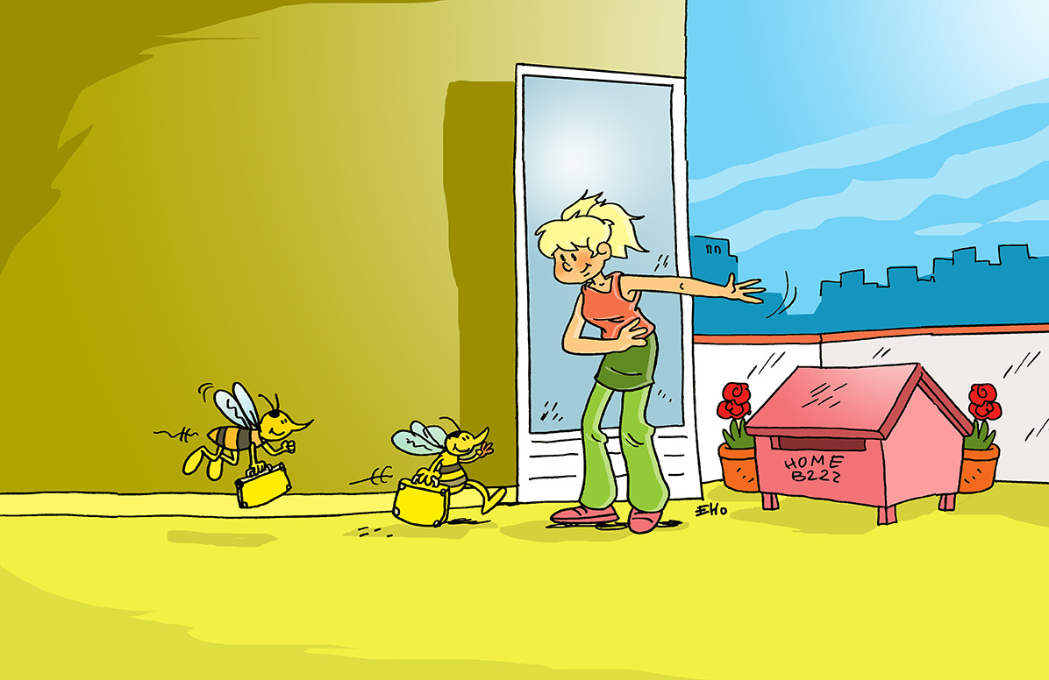

La région Île-de-France encourage la biodiversité
D’après un récent sondage réalisé par l’institut Viavoice, une très grande partie des Franciliens se disent prêts à revoir leurs habitudes pour laisser plus de place aux différentes espèces animales et végétales qui les entourent ; 21% d’entre eux se disent même prêts à accueillir une ruche sur un balcon ! C’est une bonne nouvelle, mais de son côté, que fait la région pour encourager la biodiversité (la diversité des espèces vivantes) ? Depuis septembre 2013, la région a mis en place un plan d’action pour préserver et restaurer (remettre en état) les espaces naturels. Par exemple, elle soutient les projets de végétalisation (c’est notre « mot du jour » !) des bords de Seine qui permettent aux plantes et aux animaux de regagner ces espaces. Autre projet encouragé par L’Île-de-France : en Sein e-et-Marne, une ancienne carrière de 240 hectares est devenue une réserve naturelle régionale. Grâce à toutes ces initiatives et à bien d’autres, la région veille à ce que la ville ne soit pas un obstacle à la biodiversité.

La nature au service de la ville
P’tite Marianne : Ça doit être difficile pour les animaux de trouver leur place dans les grandes villes, comme Paris…
Gary : Oui, et pour les plantes aussi : avec tout ce béton, elles n’ont pas beaucoup d’espace pour pousser. Cela met beaucoup d’espèces en danger !
Agathe : Vous avez raison et c’est pour cela que la région Île-de-France se bat pour aider la nature à retrouver sa place dans la ville.
Arthur : Oui, j’ai lu que dans le Parc Naturel de la Haute Vallée de Chevreuse des vaches et des chevaux broutent l’herbe pour entretenir le terrain de manière naturelle c’est ce qu’on appelle le pâturage. Cela permet d’encourager la biodiversité et ça a même permis à une espèce de fleure rare : la linaigrette de repousser.
P’tite Marianne : C’est super ! Il devrait y avoir plus d’endroits comme celui-là !
Agathe : Ce n’est pas le seul : dans les parcs franciliens du Gâtinais, du Vexin français et de l’Oise-Pays, de nombreux projets permettent d’encourager la biodiversité : des milieux naturels sont sauvés et de nombreuses espèces sont protégées.
Gary : C’est important de préserver ces espaces naturels. Mais si de nouveaux logements sont construits en Île-de-France, cela fera moins d’espace pour la biodiversité, non ?
Agathe : Bien sûr, et c’est pour cela que des spécialistes de l’écologie : des écologues vont travailler avec les personnes qui construisent ces nouveaux logements pour limiter les risques. Certains proposent même d’utiliser les zones humides pour créer des stations d’épuration qui traiteront nos eaux usées !
Gary : Se servir de la nature plutôt que d’inventer de nouvelles technologies polluantes, c’est super malin !

D’après toi, que peut-on faire pour encourager la biodiversité en ville ?

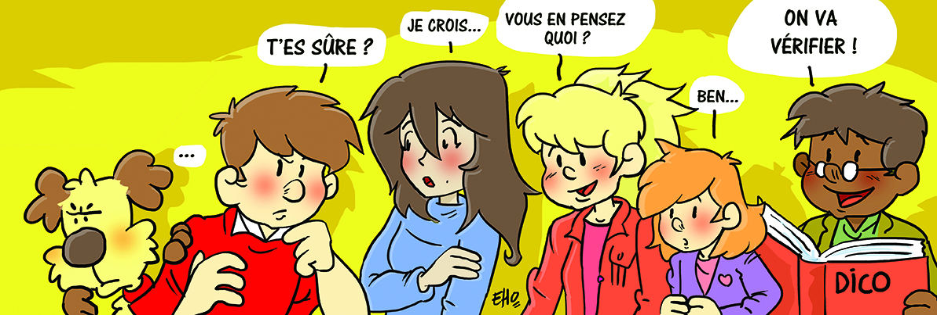

Fantasmagique cinéma
Jusqu’au 21 septembre prochain, la Maison de la Magie Robert-Houdin, à Blois, présente une exposition nommée « Fantasmagique cinéma » qui traite, comme son nom l’indique, des thèmes de la magie et du cinéma. Cette exposition retrace notamment les débuts du 7ème art et met en avant les travaux de Georges Méliès, un des premiers réalisateurs de films français (pour découvrir l’un d’entre eux, clique ICI). Ce cinéaste se servait des techniques de cinéma pour réaliser des illusions (des tours de magie). Pendant les vacances de la Toussaint, la Maison de la Magie Robert-Houdin proposera des ateliers pour faire découvrir aux enfants les films de Georges Méliès et pour leur apprendre à réaliser certains de ses tours de magie.

Les éléphants du Mozambique victimes de braconnage
La société de protection de l’environnement WWF attire l’attention des gens sur la situation inquiétante des éléphants au Mozambique : plusieurs centaines d’entre eux sont victimes de braconnage, c’est-à-dire que ces animaux sont chassés alors que la loi l’interdit. Les éléphants sont la cible des braconniers à cause de leurs défenses en ivoire qui ont beaucoup de valeur. La WWF qui a récemment évalué le nombre de ces animaux depuis un avion estime qu’entre 500 et 900 d’entre eux ont été tués entre 2011 et 2013 alors qu’il s’agit d’une espèce protégée. Le gouvernement du Mozambique est donc en train de modifier ses lois pour punir plus lourdement les personnes coupables de braconnage et de trafic d’ivoire.

Végétalisation
La végétalisation est la reconquête par des espèces végétales (des plantes) d’espaces abimés par l’homme.
En anglais, on dit « revegetation ».

C’est quoi la démarche « Zéro Phyto » ?
Sur les 1281 communes que compte l’Île-de-France, plus de 700 se sont déjà lancées dans l’objectif « Zéro Phyto ». De quoi s’agit-il ? En fait, pour entretenir leurs espaces verts, de nombreuses villes avaient recours à des produits chimiques très mauvais pour la biodiversité. En acceptant de participer au projet « Zéro phyto », de nombreuses communes d’Île-de-France s’engagent à ne plus utiliser ces produits. Cela les oblige à employer de nouvelles méthodes : par exemple, pour chasser certains parasites, au lieu d’utiliser des pesticides, les jardiniers ont recours à des insectes.

L'hebdo de la semaine du lundi 23 juin 2014

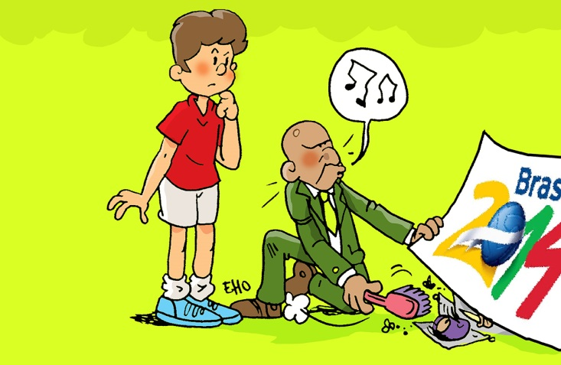

Le gouvernement brésilien pacifie Rio
Si tu t’intéresses au foot, tu dois suivre avec attention la Coupe du Monde qui se déroule actuellement à Rio de Janeiro, au Brésil. Mais es-tu au courant des importants changements qu’a subis cette ville à l’occasion de cet événement ? En fait, il faut savoir qu’une partie de Rio est occupée par ce qu’on appelle des favelas, c’est-à-dire des quartiers extrêmement pauvres. Avant que la Coupe du Monde soit annoncée au Brésil, les favelas étaient dirigées par des trafiquants de drogue qui semaient la terreur auprès de ses habitants. Mais depuis cette annonce, le gouvernement brésilien a entrepris de pacifier (c’est notre « mot du jour » !) ces quartiers en envoyant de nombreux policiers. Et ce n’est pas tout, l’eau courante, l’électricité, le téléphone et même internet y ont été installés. Si tous ces changeme nts paraissent très positifs pour les habitants des favelas, la réalité n’est pas si rose : de nombreuses personnes pauvres ont été mises à la porte de chez elles et beaucoup d’autres craignent que la situation ne redevienne comme avant dès que la Coupe du Monde et les Jeux Olympiques de 2016 seront passés. Les mesures prises par le gouvernement brésilien seraient donc juste une manière de cacher la misère des favelas au reste du monde…

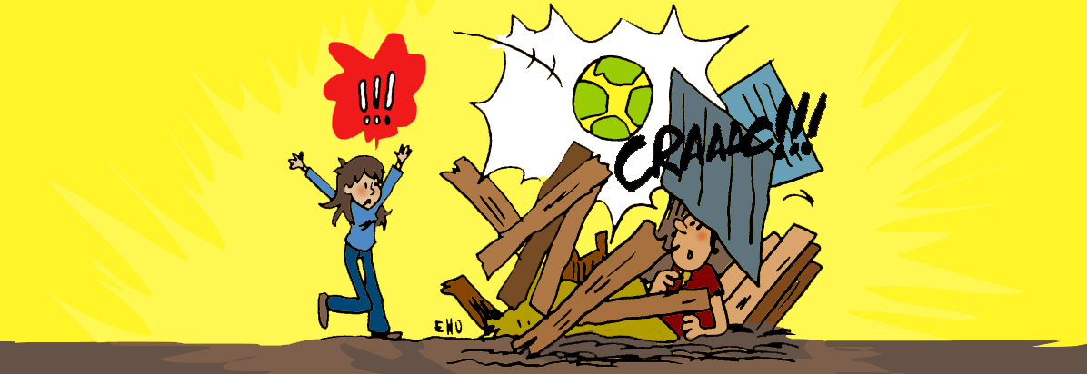

Carton rouge au gouvernement brésilien
Arthur : Sarah, tu as regardé le match de Coupe du Monde hier soir ? Il était super !
Sarah : Oui, c’est vrai qu’il était top, mais quand je regarde la Coupe du Monde, je ne peux pas m’empêcher de penser à toutes les personnes pauvres qui vivent à Rio…
Arthur : Mais justement, c’est super pour elles : c’est un évènement suivi par des millions de personnes, c’est une chance que cet événement ait lieu dans leur ville. Tu ne crois pas ?
Sarah : Bof, le gouvernement du Brésil a mis beaucoup d’argent pour organiser cette manifestation, alors que les Brésiliens ont besoin d’hôpitaux ou d’écoles…
Arthur : Je n’avais pas pensé à ça… Mais d’un autre côté, beaucoup de gens du monde entier se déplacent pour assister aux matchs. Tu ne crois pas que ça va rapporter de l’argent aux Brésiliens ?
Sarah : Si, c’est vrai, mais j’ai peur que cela ne profite pas aux plus pauvres. Tu savais, par exemple, que des favelas ont été réaménagées pour être plus présentables pour les touristes ?
Arthur : Non, mais c’est une bonne chose ! Les gens pauvres vont pouvoir vivre dans de meilleures conditions.
Sarah : Pas vraiment, car une partie d’entre eux ont été obligés de partir de leurs maisons. En fait, ces changements profitent surtout aux compagnies qui refont les quartiers…
Arthur : C’est vraiment trop injuste ! Dans ce cas, à quoi servent ces changements s’ils n’aident pas ceux qui en ont besoin ?
Sarah : Cela permet de faire oublier au reste du monde que le Brésil a encore de gros progrès à faire pour lutter contre la pauvreté… Mais moi, je ne peux pas m’empêcher d’y penser.
Arthur : Maintenant, je crois que, moi aussi, je penserai à tous les habitants des favelas en regardant le prochain match.

D’après toi, la Coupe du Monde peut-elle changer la vie des habitants des favelas ?

La grotte Chauvet bientôt au patrimoine mondiale de l’humanité?
Connais-tu la grotte Chauvet ? Située en Ardèche (dans la région Rhône-Alpes), cette grotte est décorée de peintures qui datent de la préhistoire ; on peut y observer de très nombreux animaux : des lions, des rhinocéros ou même des mammouths. Cette année, la grotte Chauvet pourrait bien entrer dans le patrimoine mondial de l’humanité. Qu’est-ce que cela veut dire ? En fait, les membres de l’UNESCO (une institution de l’Organisation des Nations Unies qui s’occupe de la culture) veulent inscrire cette grotte sur la liste des endroits du monde qui ont une grande valeur pour tous les hommes et qu’il faut protéger à tout prix.

Les intermittents du spectacle se mobilisent
Les intermittents du spectacle sont en colère : ces personnes travaillant dans les secteurs du cinéma, de la musique, de la télévision ou encore du théâtre se plaignent de nouvelles lois qui rendent plus difficiles les périodes où ils ne travaillent pas. En effet, les intermittents du spectacle sont employés sur des périodes courtes : le temps d’un concert ou du tournage d’un film, par exemple. Pour vivre correctement pendant les périodes où ils ne travaillent pas, ils ont droit à une aide de l’Etat. Mais à cause des nouvelles lois, il devient plus compliqué pour eux d’y accéder et c’est pour cela qu’ils s’organisent pour montrer leur mécontentement. Ainsi, lundi dernier, les marionnettistes de l’émission « Les guignols de l’info » étaient en grève pour défendre leur cause.

Pacifier
Pacifier est l’action d’apaiser les tensions dans une zone dans laquelle il y a des conflits.
En anglais, on dit : « to pacify ».

Qu’est-ce qu’une favela ?
Une favela désigne un bidonville brésilien, c’est-à-dire un quartier très pauvre. Les favelas se trouvent le plus souvent sur des terrains difficiles à aménager (marécages, pentes…) et sont occupés sans autorisation. Les habitations de ces quartiers sont fabriquées à partir de matériaux de récupération comme du plastique, ou de vieilles tôles. Les difficultés dans les favelas sont nombreuses : manque d’hygiène, pauvreté, présence de nombreux criminels, violence… Malgré des progrès dans la lutte contre la pauvreté, le Brésil comptait encore en 2010 plus de 6000 favelas occupées par plus de 11 millions de personnes…

L'hebdo de la semaine du lundi 09 juin 2014

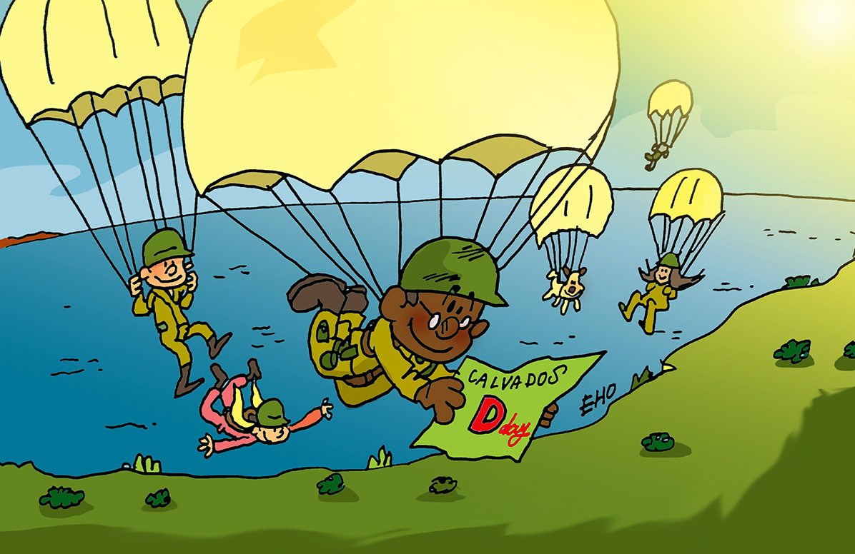

Le D-Day, 70 ans déjà…
Du 5 au 7 juin dernier, de grandes cérémonies ont eu lieu pour commémorer (c’est notre mot du jour) les 70 ans du Débarquement de Normandie ou « D-Day » pour les Américains et les Britanniques. À l’occasion de ce 70ème anniversaire, de nombreux chefs d’État sont venus à Ouistreham, dans le Calvados, afin de saluer la mémoire des soldats morts au combat. En effet, la reine Elizabeth II du Royaume-Uni, le Président des États-Unis Barack Obama, le Président russe Vladimir Poutine, la chancelière allemande Angela Merkel et encore bien d’autres ont assisté aux cérémonies de commémorations. Près de 1800 vétérans (des anciens soldats) étaient également présents ; une bonne moitié d’entre eux venait des États-Unis et du Canada, un quart de Grande-Bretagne et une centaine de France. Le matin du 6 juin, notre Président de la République, F rançois Hollande, a prononcé un discours en hommage aux victimes civiles (non militaires) au Mémorial de Caen. Le débarquement puis la bataille de Normandie ont coûté la vie à 98 000 soldats alliés et allemands mais aussi à près de 20 000 civils.

Le droit de commémorer, un devoir de mémoire !
Arthur : C’est fou le nombre de gens qui sont venus en Normandie pour le 70ème anniversaire du Débarquement !
Sarah : Oui, plusieurs dizaines de milliers de personnes ont assisté aux cérémonies.
Agathe : En plus, beaucoup de personnes importantes comme le Roi des Pays-Bas ou le Président de Pologne sont venus prononcer des discours.
Gary : Et puis, comme moi, il y a aussi près d’un milliard de personnes dans le monde qui ont suivi les célébrations devant leur télé !
P’tite Marianne : Pourquoi autant de gens ont-ils participé à cet événement ?
Arthur : C’est par devoir de mémoire. Les commémorations du D-Day servent à rappeler aux gens que beaucoup de gens se sont battus pour libérer notre pays.
Gary : D’ailleurs, plusieurs milliers de soldats alliés et allemands sont morts au cours du débarquement.
Sarah : Oui, et il n’y a pas que ces militaires qui sont morts: des milliers de civils aussi à cause des tirs et des bombardements.
Agathe : Tu as raison, Sarah. Moi, ce que j’ai trouvé émouvant au cours de ces cérémonies, c’est de voir tous les vétérans qui étaient présents alors qu’ils sont si vieux.
Arthur : C’est vrai : qu’ils soient là nous rappelle que cette période de l’histoire n’est pas si loin de nous…
Sarah : Oui, et quand ils ne seront plus là, ce sera à nous de rappeler aux plus jeunes ce qui s’est passé pour que personne ne l’oublie…

D’après toi, est-ce important de commémorer des évènements historiques comme le 70ème anniversaire du Débarquement de Normandie ?

L’U.E impose le droit à l’oubli sur internet
La Cour de Justice de l’Union Européenne a réalisé un grand pas en avant pour les droits des internautes européens : elle a imposé à l’entreprise Google (connue pour le moteur de recherche sur internet du même nom) le respect du droit à l’oubli informatique. Qu’est-ce que cela signifie ? En fait, si une personne veut supprimer des informations personnelles qui figurent sur internet, elle peut désormais le faire en remplissant un formulaire en ligne. Quelques jours seulement après l’adoption de cette loi, 12 000 formulaires ont été envoyé à Google.

Un aéroport transformé en parc public !
À la fin du mois dernier, les Berlinois (les habitants de la ville de Berlin) ont voté contre un projet d’aménagement de l’ancien aéroport de Tempelhof. Cet aéroport fermé en 2008 est devenu le 8 mai 2010 un parc ouvert au public. Cette date correspond au 65ème anniversaire du jour où le régime nazi d’Hitler a perdu la seconde guerre mondiale. Depuis, Tempelhof est un lieu incroyable : il est composé de 300 hectares d’espaces verts (l’équivalent de 450 terrains de foot !) en plein cœur de la ville. Le maire qui voulait construire des bâtiments sur une partie du site a donc organisé un référendum pour demander l’avis des citoyens berlinois et 65% d’entre eux ont voté contre ce projet.

Commémorer
Commémorer est l’action de célébrer par une cérémonie le souvenir d’un évènement important.
En anglais, on dit « to commemorate ».

C’est quoi le débarquement ?
Le débarquement en Normandie du 6 juin 1944 est une opération militaire dont l’objectif était de reprendre la France occupée par les Allemands pendant la Seconde Guerre Mondiale. Il s’est déroulé sur cinq plages françaises auxquelles furent donnés des noms de code : Juno Beach, Gold Beach, Sword Beach, Utah Beach et Omaha Beach (Beach veut dire « plage » en anglais). À l’aube du 6 juin, 156 000 soldats et près de 20 000 véhicules débarquèrent sur les plages de Normandie. Parmi ces troupes, se trouvaient des Américains, des Britanniques, des Canadiens, des Français, des Polonais, des Belges, des Tchécoslovaques… Ce débarquement, avec celui de Provence permit aux Alliés de libérer la France et d’accélérer la défaite des nazis.

Quelques sites intéressants
pour le prof de fle à la recherche de matériel et d’idees
- Le point du FLE: http://www.lepointdufle.net/
- Francparler : http://www.francparler.org/
  - rubrique « dossiers » : http://www.francparler.org/dossiers.htm
- Lehrer Online: http://www.lehrer-online.de/franzoesisch.php?sid=27919783949756757723390869086340
- Bonjour de France: www.bonjourdefrance.com:
  - apprendre le français en ligne
- Le français et vous (magazine pédagogique du Centre International d’Antibes) : http://www.cia-france.com/francais-et-vous/
- Lexique FLE : http://lexiquefle.free.fr/
- Frenchresources : http://www.frenchresources.info/
  - activités pédagogiques : http://frenchresources.info/module_ressources/fr/htm/frameset/ressources/Newsletters-2006-2007/activites.php?act=santons
- Franskprog : http://www.fransksprog.dk/
- TICs en FLE : http://ticsenfle.blogspot.de/
- Le Café du FLE : http://www.lecafedufle.fr/

- TV 5 Monde : www.tv5.org
  - langue française : http://www.tv5.org/cms/chaine-francophone/lf/p-7174-Langue-francaise.htm
  - enseigner le français : http://www.tv5.org/TV5Site/enseigner-apprendre-francais/accueil_enseigner.php
    - 7 jours sur la planète : http://www.tv5.org/TV5Site/7-jours/
    - paroles de clip : http://www.tv5.org/TV5Site/enseigner-apprendre-francais/paroles-clip.php?id=4
    - les vidéos du site : http://www.tv5.org/TV5Site/enseigner-apprendre-francais/rubrique-5-Les_videos_du_site.htm?id_col=47
    - L’émission du mois : http://www.tv5.org/TV5Site/enseigner-apprendre-francais/rubrique-2-L_emission_du_mois.htm
  - apprendre le français : http://www.tv5.org/TV5Site/enseigner-apprendre-francais/accueil_apprendre.php
    - 7 jours sur la planète : http://www.tv5.org/TV5Site/7-jours/
    - Cités du monde : http://www.tv5.org/TV5Site/enseigner-apprendre-francais/collection-26-Voyages_Cites_du_Monde.htm
    - BD mix : http://www.tv5.org/TV5Site/enseigner-apprendre-francais/collection-33-Bandes_dessinees_BDmix.htm
    - une minute au musée : http://www.tv5.org/TV5Site/enseigner-apprendre-francais/collection-15-Arts_Une_Minute_au_musee.htm
    - théâtre : http://www.tv5.org/TV5Site/enseigner-apprendre-francais/collection-35-Theatre_en_scenes.htm
  - revoir nos émissions : http://www.tv5.org/cms/chaine-francophone/Revoir-nos-emissions/p-14131-Sommaire.htm
    - 7 jours sur la planète : http://www.tv5.org/cms/chaine-francophone/info/p-1914-7-jours-sur-la-planete.htm
    - Acoustic : http://www.tv5.org/cms/chaine-francophone/Revoir-nos-emissions/Acoustic/p-10366-Accueil.htm
    - l’invité : http://www.tv5.org/cms/chaine-francophone/Revoir-nos-emissions/L-invite/p-9990-Accueil.htm
  - musique : http://www.tv5.org/cms/chaine-francophone/Musique/p-14241-Musique.htm
  - cultures du monde : http://www.tv5.org/TV5Site/cultures/cultures_du_monde.php
  - terriennes : http://www.tv5.org/cms/chaine-francophone/Terriennes/p-16162-Accueil.htm
  - cinéma : http://cinema.tv5monde.com/
  - théâtre : http://www.tv5.org/cms/chaine-francophone/Langue-Francaise/Tous-les-dossiers/p-7455-Theatre-en-scene-s-.htm
  - jeux et divertissements : http://www.tv5.org/cms/chaine-francophone/jeunesse/p-13930-Jeux-et-divertissements.htm
  - web TV : http://www.tv5.org/TV5Site/webtv/index.php
  - Entraînez-vous au TCF : http://www.tv5.org/cms/chaine-francophone/enseigner-apprendre-francais/TCF-FLE/p-6817-Accueil-TCF.htm.

- Canal Académie : http://www.canalacademie.com/
  - l’espace apprendre : http://www.canalacademie.com/apprendre/
- RFI : www.rfi.fr
  - rubrique « langue française » (le journal en français facile etc.) http://www.rfi.fr/lffr/statiques/accueil_apprendre.asp
- Radio France : http://www.radiofrance.fr/
  - des émissions intéressantes (http://www.franceinter.fr/emissions/liste-des-emissions)
- 5 minutes avec … : http://www.franceinter.fr/emission-5-mn-avec-1
- Les petits bateaux : http://www.franceinter.fr/emission-les-p-tits-bateaux-archives

- 1 jour 1 actu : http://1jour1actu.com/
- Les petits citoyens (le quotidien + la version audio) : http://www.lespetitscitoyens.com/

Die Auswahl ist zwangsläufig subjektiv: Umso schöner wäre es, wenn Sie mir mitteilen würden, welche Plattformen und Websites Sie in Ihrer Praxis fruchtbringend einsetzen, damit ich die Liste sukzessive ergänzen kann.

Weblettres
https://listes.weblettres.net/wws
* Attention ! * Ces documents, réservés aux enseignants, sont accessibles sur mot de passe uniquement.
Pour l'obtenir, complétez le formulaire à cette adresse:
http://www.weblettres.net/pedagogie/index2.php?page=mp

Le point du fle
http://www.lepointdufle.net/

> zurück zum Inhalt

H. En vrac - Hinweise von KollegInnen

J’en ai assez! - lettre d’information abbestellen

Falls Sie die lettre d’information nicht mehr erhalten möchten, antworten Sie einfach auf diese E-mail mit « J’en ai assez ».

